Карта № 360. Место размещения рекламной конструкции рк-384.

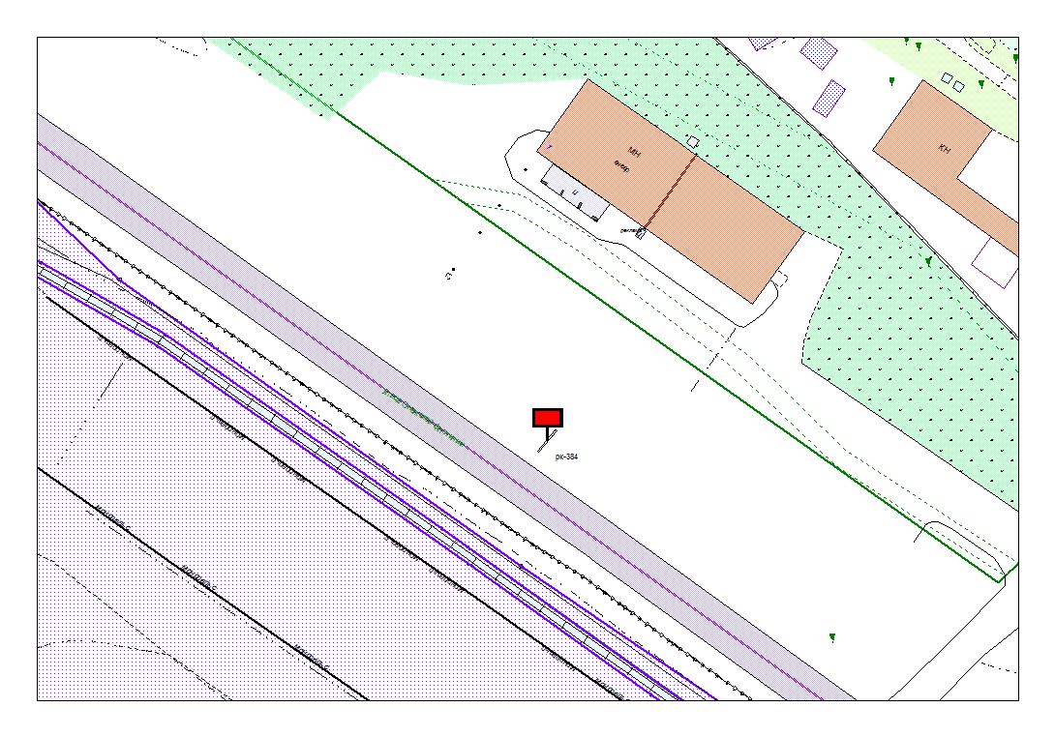
Места размещения рекламных конструкций  (почтовый, строительный или условный адрес) | ул. Онежской флотилии, 7
Тип рекламной конструкции | Билборд
Вид рекламной конструкции | Стационарная рекламная конструкция
Площадь информационного поля | 18.0 м², двустороннее
Технические характеристики рекламной конструкции:  - размеры, материал надземной и подземной (при наличии) части;  - характеристики освещенности;  -цвет конструкции. | -габаритные размеры 3000х6000;  металл;  - с подсветкой;  -RAL 7040 (серый).
Кадастровый номер участка (квартала) | 10:01:15 01 04
Планировочные ограничения | Зона охраняемого городского ландшафта

Карта № 361. Место размещения рекламной конструкции рк-385.
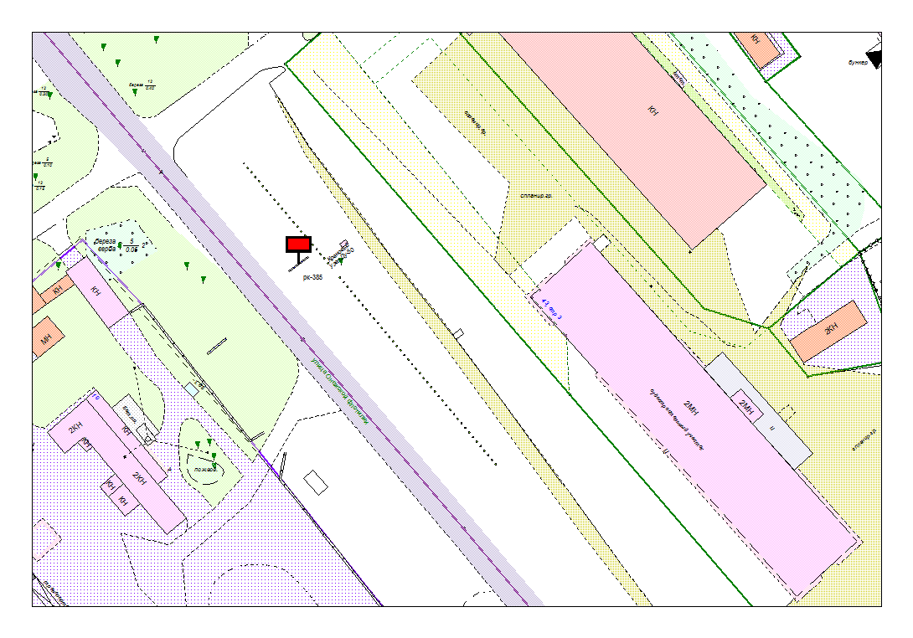
Места размещения рекламных конструкций  (почтовый, строительный или условный адрес) | ул. Онежской флотилии, 34 стр.3
Тип рекламной конструкции | Билборд
Вид рекламной конструкции | Стационарная рекламная конструкция
Площадь информационного поля | 18.0 м², двустороннее
Технические характеристики рекламной конструкции:  - размеры, материал надземной и подземной (при наличии) части;  - характеристики освещенности;  -цвет конструкции. | -габаритные размеры 3000х6000;  металл;  - с подсветкой;  -RAL 7040 (серый).
Кадастровый номер участка (квартала) | 10:01:15 01 04
Планировочные ограничения | Зона охраняемого городского ландшафта

Карта № 362. Место размещения рекламной конструкции рк-386.

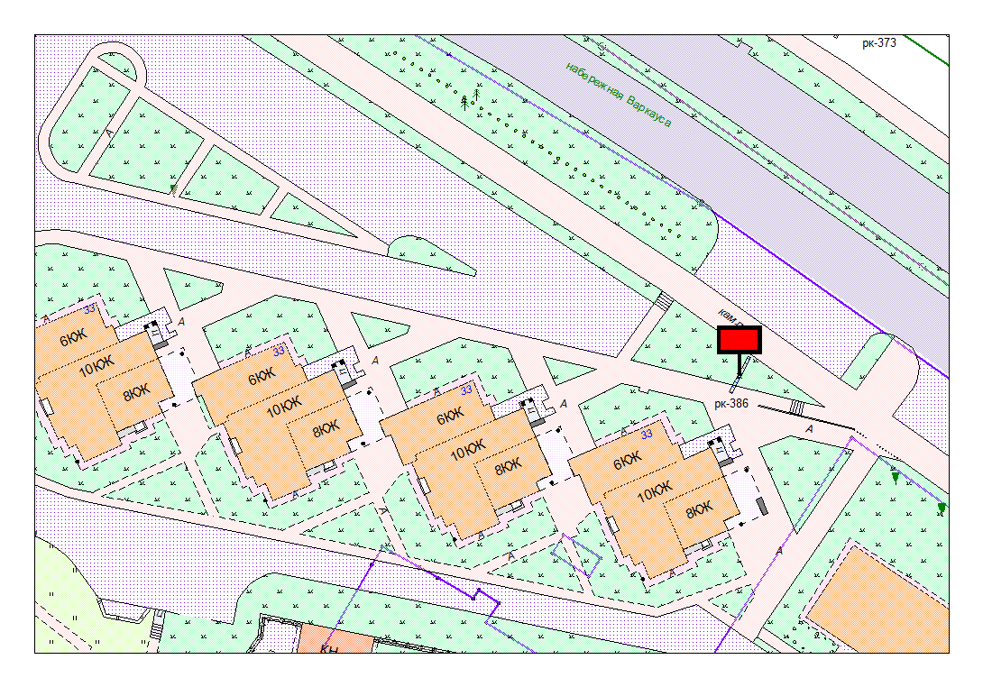
Места размещения рекламных конструкций  (почтовый, строительный или условный адрес) | наб. Варкауса, 33
Тип рекламной конструкции | Билборд
Вид рекламной конструкции | Стационарная рекламная конструкция
Площадь информационного поля | 18.0 м², двустороннее
Технические характеристики рекламной конструкции:  - размеры, материал надземной и подземной (при наличии) части;  - характеристики освещенности;  -цвет конструкции. | -габаритные размеры 3000х6000;  металл;  - с подсветкой;  -RAL 7040 (серый).
Кадастровый номер участка (квартала) | 10:01:02 01 14:47 (территория жилого дома), сети.
Планировочные ограничения | Зона композиционного регулирования застройки

Карта № 363. Место размещения рекламной конструкции рк-387.

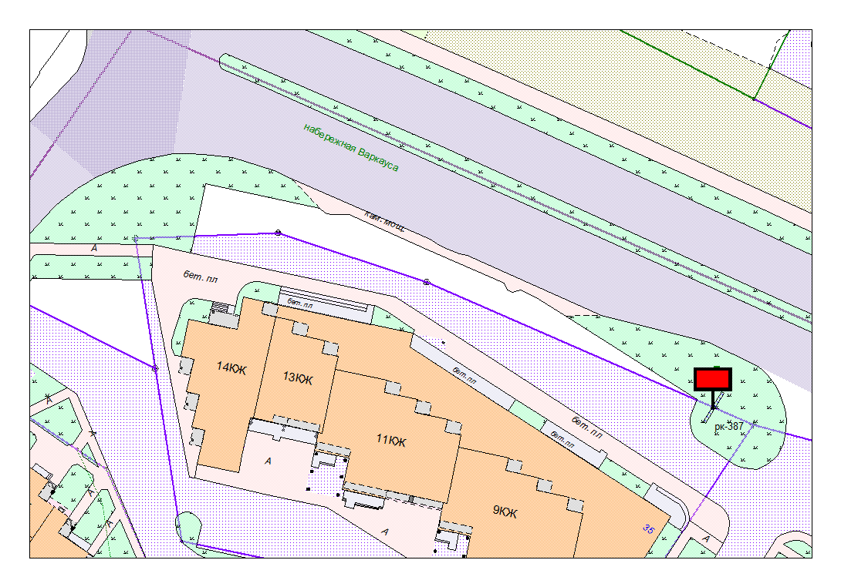
Места размещения рекламных конструкций  (почтовый, строительный или условный адрес) | наб. Варкауса, 35
Тип рекламной конструкции | Билборд
Вид рекламной конструкции | Стационарная рекламная конструкция
Площадь информационного поля | 18.0 м², двустороннее
Технические характеристики рекламной конструкции:  - размеры, материал надземной и подземной (при наличии) части;  - характеристики освещенности;  -цвет конструкции. | -габаритные размеры 3000х6000;  металл;  - с подсветкой;  -RAL 7040 (серый).
Кадастровый номер участка (квартала) | 10:01:02 01 14, сети.
Планировочные ограничения | Зона композиционного регулирования застройки

Карта № 364. Место размещения рекламной конструкции рк-388.

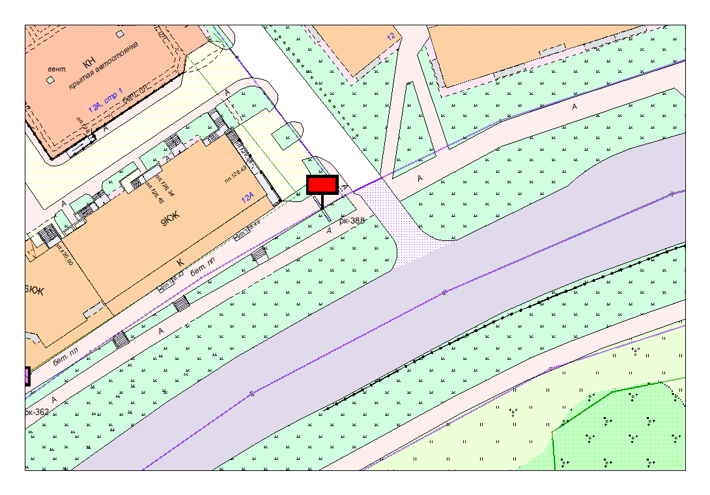
Места размещения рекламных конструкций  (почтовый, строительный или условный адрес) | ул. Ровио, 12а
Тип рекламной конструкции | Билборд
Вид рекламной конструкции | Стационарная рекламная конструкция
Площадь информационного поля | 18.0 м², двустороннее
Технические характеристики рекламной конструкции:  - размеры, материал надземной и подземной (при наличии) части;  - характеристики освещенности;  -цвет конструкции. | -габаритные размеры 3000х6000;  металл;  - с подсветкой;  -RAL 7040 (серый).
Кадастровый номер участка (квартала) | 10:01:14 01 67
Планировочные ограничения | Нет

Карта № 366. Место размещения рекламной конструкции рк-390.

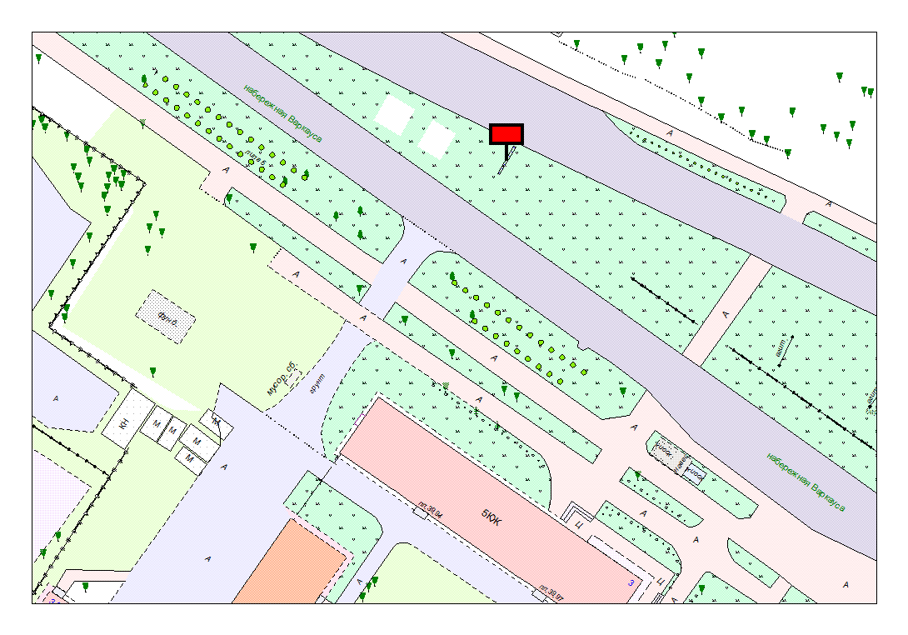
Места размещения рекламных конструкций  (почтовый, строительный или условный адрес) | наб. Варкауса, 3
Тип рекламной конструкции | Билборд
Вид рекламной конструкции | Стационарная рекламная конструкция
Площадь информационного поля | 18.0 м², двустороннее
Технические характеристики рекламной конструкции:  - размеры, материал надземной и подземной (при наличии) части;  - характеристики освещенности;  -цвет конструкции. | -габаритные размеры 3000х6000;  металл;  - с подсветкой;  -RAL 7040 (серый).
Кадастровый номер участка (квартала) | 10:01:02 01 01
Планировочные ограничения | Зона композиционного регулирования застройки

Карта № 367. Место размещения рекламной конструкции рк-391.

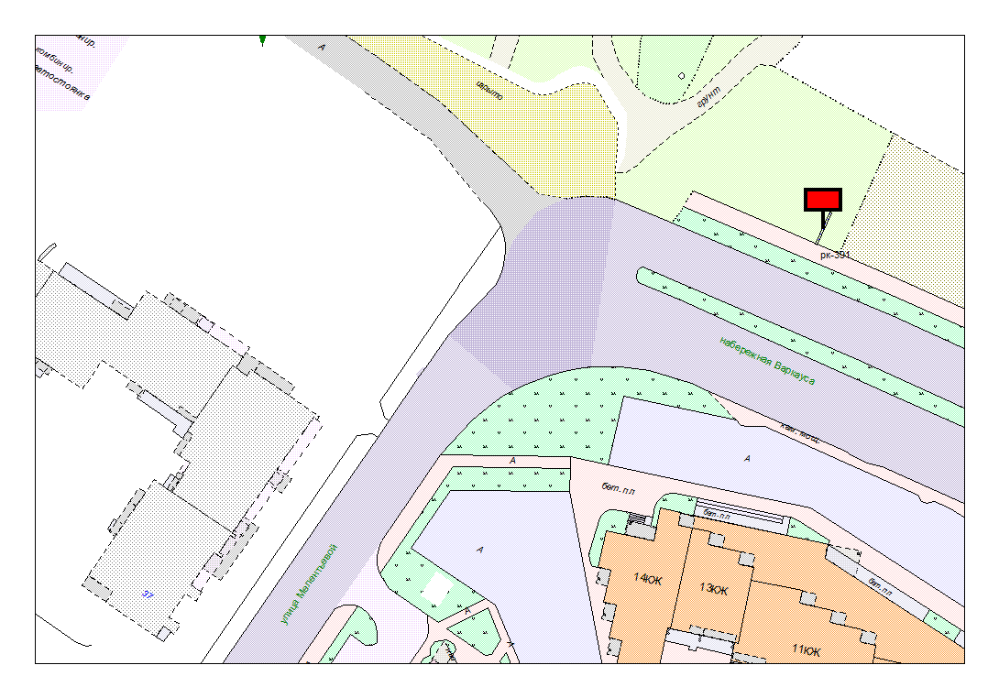
Места размещения рекламных конструкций  (почтовый, строительный или условный адрес) | наб. Варкауса – ул. Мелентьевой
Тип рекламной конструкции | Билборд
Вид рекламной конструкции | Стационарная рекламная конструкция
Площадь информационного поля | 18.0 м², двустороннее
Технические характеристики рекламной конструкции:  - размеры, материал надземной и подземной (при наличии) части;  - характеристики освещенности;  -цвет конструкции. | -габаритные размеры 3000х6000;  металл;  - с подсветкой;  -RAL 7040 (серый).
Кадастровый номер участка (квартала) | 10:01:02 01 01
Планировочные ограничения | Зона археологических наблюдений, зона охраняемого городского ландшафта

Карта № 368. Место размещения рекламной конструкции рк-392.
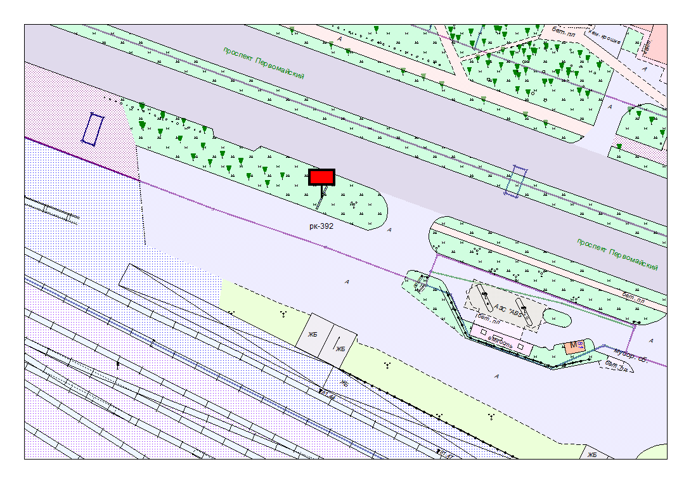
Места размещения рекламных конструкций  (почтовый, строительный или условный адрес) | Первомайский пр. (АЗС АВС)
Тип рекламной конструкции | Билборд
Вид рекламной конструкции | Стационарная рекламная конструкция
Площадь информационного поля | 18.0 м², двустороннее
Технические характеристики рекламной конструкции:  - размеры, материал надземной и подземной (при наличии) части;  - характеристики освещенности;  -цвет конструкции. | -габаритные размеры 3000х6000;  металл;  - с подсветкой;  -RAL 7040 (серый).
Кадастровый номер участка (квартала) | 10:01:03 01 45
Планировочные ограничения | Зона композиционного регулирования застройки

Карта № 369. Место размещения рекламной конструкции рк-393.

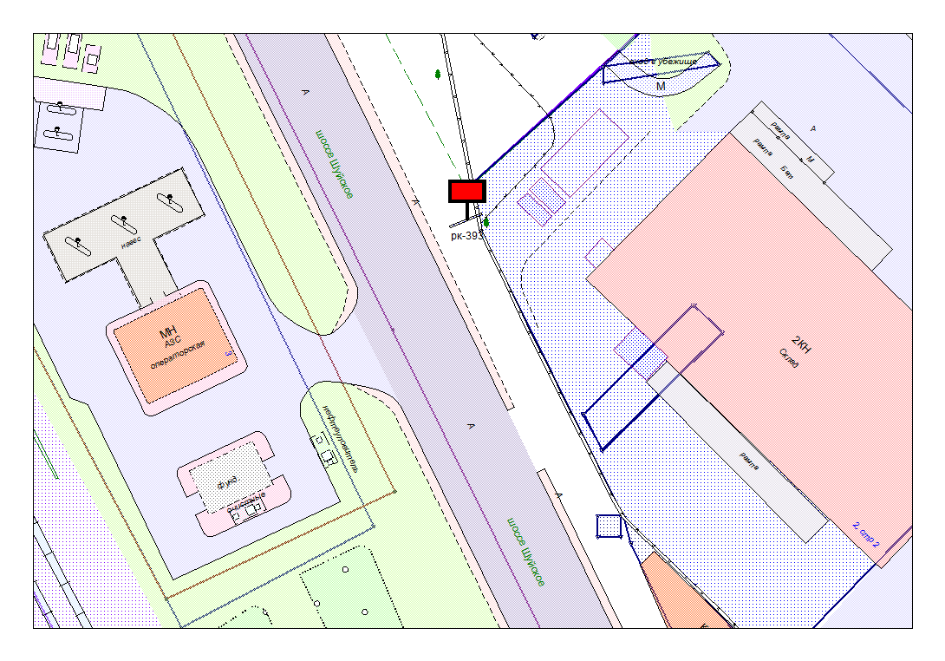
Места размещения рекламных конструкций  (почтовый, строительный или условный адрес) | Шуйское ш., 2а
Тип рекламной конструкции | Билборд
Вид рекламной конструкции | Стационарная рекламная конструкция
Площадь информационного поля | 18.0 м², двустороннее
Технические характеристики рекламной конструкции:  - размеры, материал надземной и подземной (при наличии) части;  - характеристики освещенности;  -цвет конструкции. | -габаритные размеры 3000х6000;  металл;  - с подсветкой;  -RAL 7040 (серый).
Кадастровый номер участка (квартала) | 10:01:09 01 02
Планировочные ограничения | Зона композиционного регулирования застройки

Карта № 370. Место размещения рекламной конструкции рк-394.

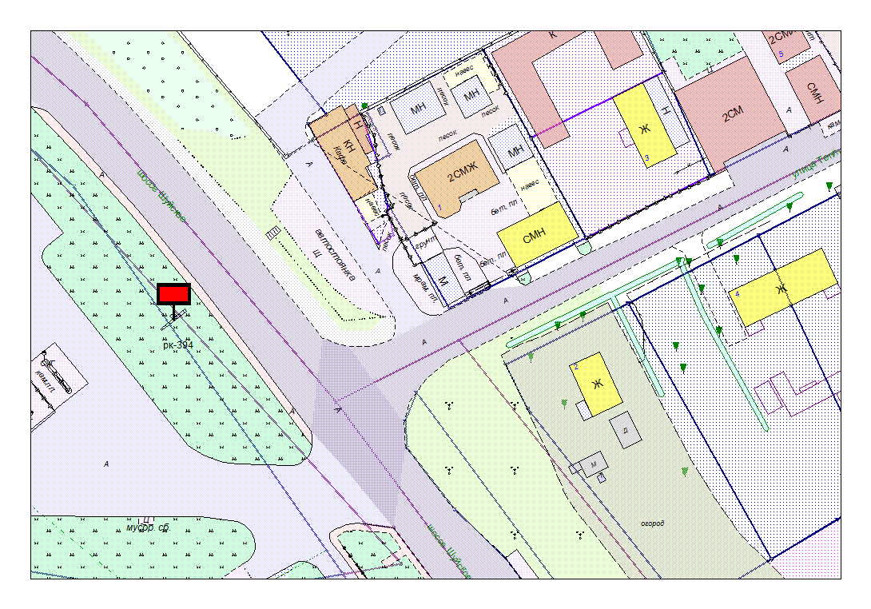
Места размещения рекламных конструкций  (почтовый, строительный или условный адрес) | Шуйское ш. – Тепличная (АЗС Экотек)
Тип рекламной конструкции | Билборд
Вид рекламной конструкции | Стационарная рекламная конструкция
Площадь информационного поля | 18.0 м², двустороннее
Технические характеристики рекламной конструкции:  - размеры, материал надземной и подземной (при наличии) части;  - характеристики освещенности;  -цвет конструкции. | -габаритные размеры 3000х6000;  металл;  - с подсветкой;  -RAL 7040 (серый).
Кадастровый номер участка (квартала) | 10:01:08 01 06
Планировочные ограничения | Зона композиционного регулирования застройки

Карта № 371. Место размещения рекламной конструкции рк-395.

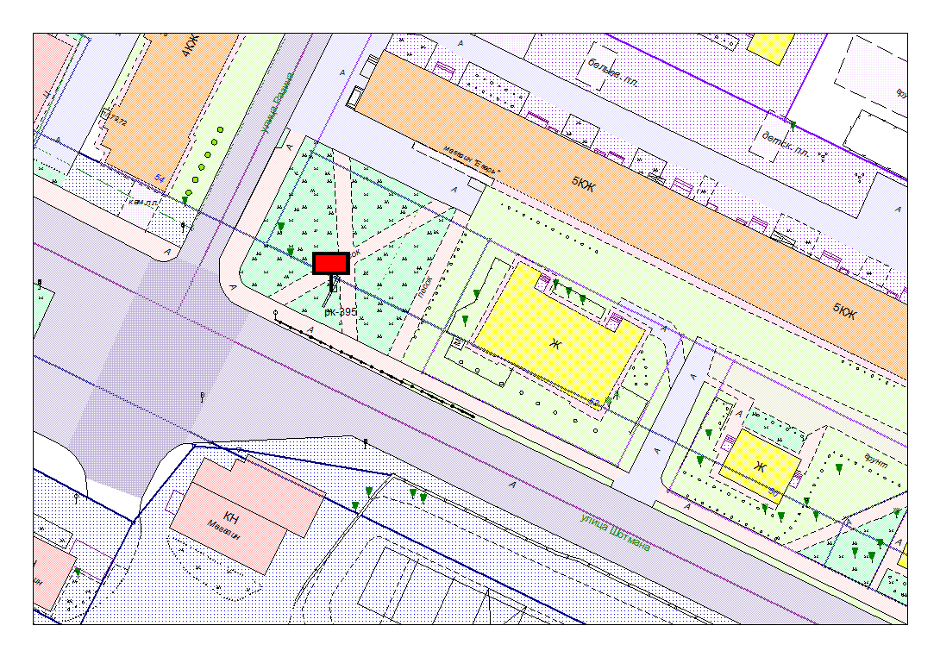
Места размещения рекламных конструкций  (почтовый, строительный или условный адрес) | ул. Шотмана – ул. Степана Разина
Тип рекламной конструкции | Билборд
Вид рекламной конструкции | Стационарная рекламная конструкция
Площадь информационного поля | 18.0 м², двустороннее
Технические характеристики рекламной конструкции:  - размеры, материал надземной и подземной (при наличии) части;  - характеристики освещенности;  -цвет конструкции. | -габаритные размеры 3000х6000;  металл;  - с подсветкой;  -RAL 7040 (серый).
Кадастровый номер участка (квартала) | 10:01:03 01 35
Планировочные ограничения | Зона композиционного регулирования застройки

Карта № 372. Место размещения рекламной конструкции рк-396.

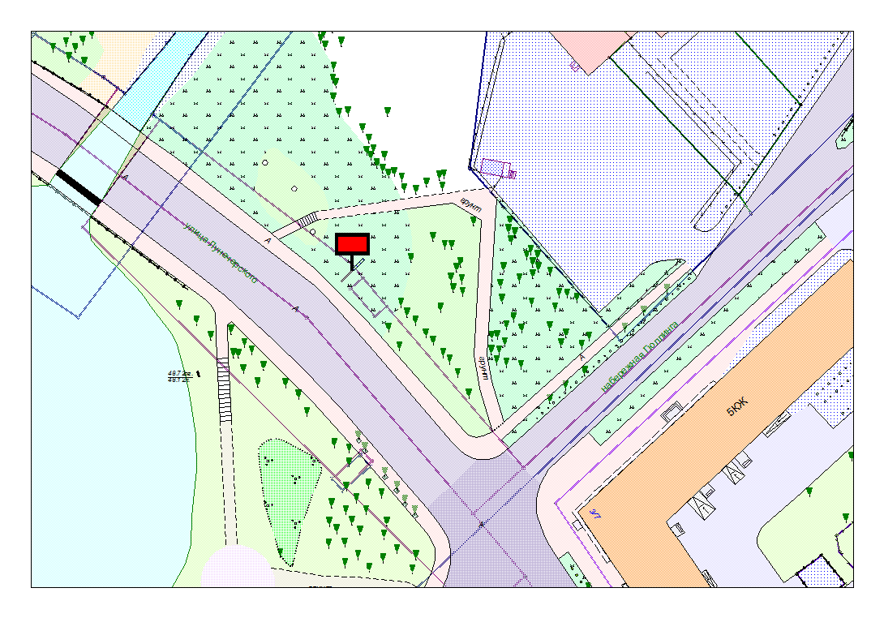
Места размещения рекламных конструкций  (почтовый, строительный или условный адрес) | ул. Луначарского – наб. Гюллинга
Тип рекламной конструкции | Билборд
Вид рекламной конструкции | Стационарная рекламная конструкция
Площадь информационного поля | 18.0 м², двустороннее
Технические характеристики рекламной конструкции:  - размеры, материал надземной и подземной (при наличии) части;  - характеристики освещенности;  -цвет конструкции. | -габаритные размеры 3000х6000;  металл;  - с подсветкой;  -RAL 7040 (серый).
Кадастровый номер участка (квартала) | 10:01:01 01 01
Планировочные ограничения | Зона охраняемого городского ландшафта, зона археологических наблюдений.

Карта № 373. Место размещения рекламной конструкции рк-397.

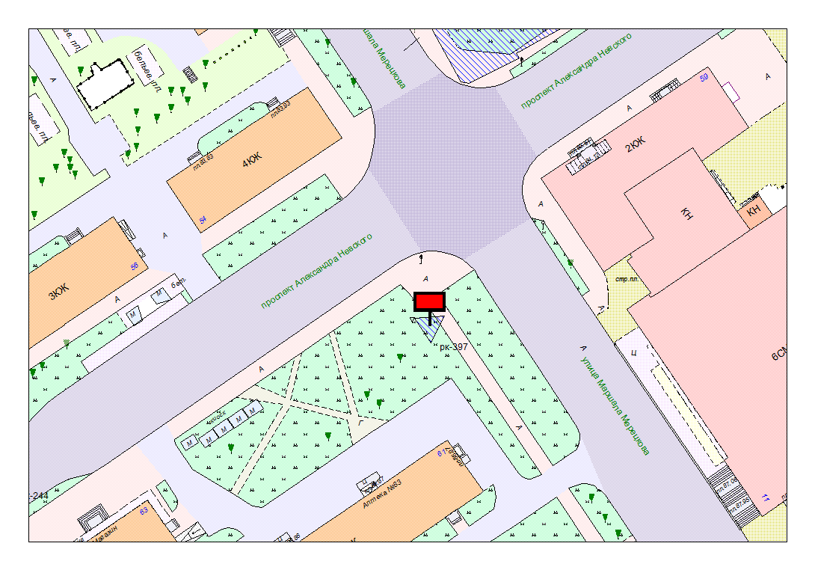
Места размещения рекламных конструкций  (почтовый, строительный или условный адрес) | ул. Маршала Мерецкова – пр. А. Невского
Тип рекламной конструкции | Билборд (трехсторонний)
Вид рекламной конструкции | Стационарная рекламная конструкция
Площадь информационного поля | 18.0 м²
Технические характеристики рекламной конструкции:  - размеры, материал надземной и подземной (при наличии) части;  - характеристики освещенности;  -цвет конструкции. | -габаритные размеры 3000х6000;  металл;  - с подсветкой;  -RAL 7040 (серый).
Кадастровый номер участка (квартала) | 10:01:13 01 50
Планировочные ограничения | Зона регулирования застройки В

Карта № 374. Место размещения рекламной конструкции рк-398.

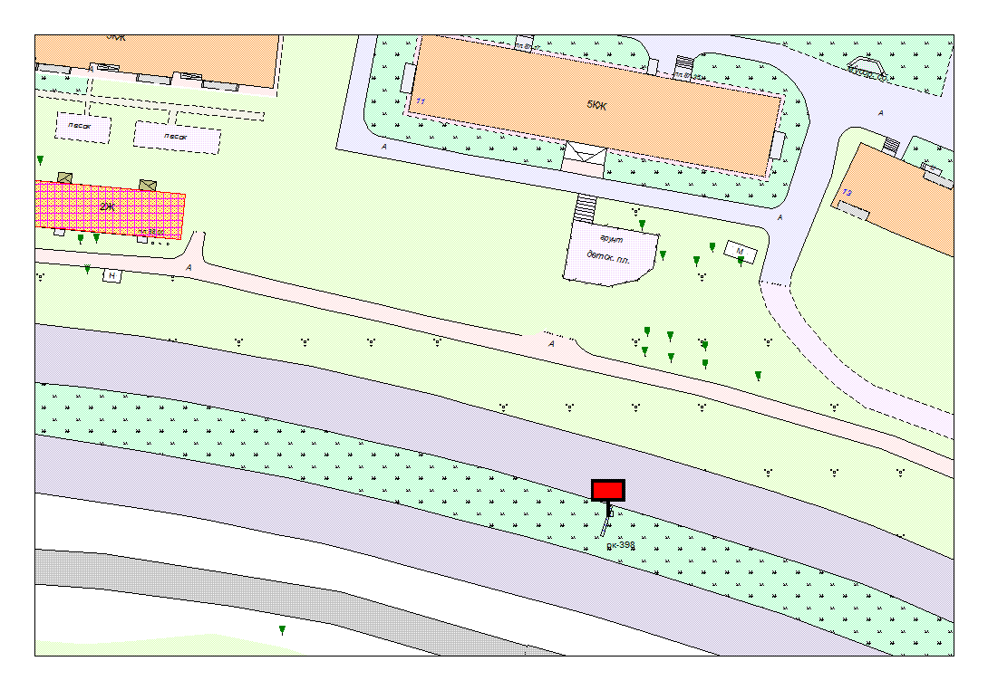
Места размещения рекламных конструкций  (почтовый, строительный или условный адрес) | Ключевское шоссе, напротив д.11
Тип рекламной конструкции | Билборд (трехсторонний)
Вид рекламной конструкции | Стационарная рекламная конструкция
Площадь информационного поля | 18.0 м²
Технические характеристики рекламной конструкции:  - размеры, материал надземной и подземной (при наличии) части;  - характеристики освещенности;  -цвет конструкции. | -габаритные размеры 3000х6000;  металл;  - с подсветкой;  -RAL 7040 (серый).
Кадастровый номер участка (квартала) | 10:01:13 01 13
Планировочные ограничения | Зона композиционного регулирования застройки.

Карта № 375. Место размещения рекламной конструкции рк-399.

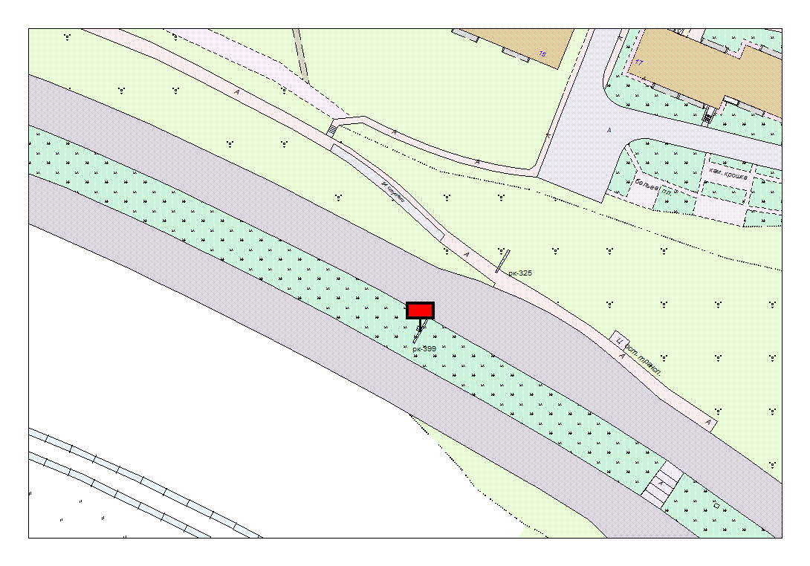
Места размещения рекламных конструкций  (почтовый, строительный или условный адрес) | Ключевское шоссе, напротив д.15
Тип рекламной конструкции | Билборд (трехсторонний)
Вид рекламной конструкции | Стационарная рекламная конструкция
Площадь информационного поля | 18.0 м²
Технические характеристики рекламной конструкции:  - размеры, материал надземной и подземной (при наличии) части;  - характеристики освещенности;  -цвет конструкции. | -габаритные размеры 3000х6000;  металл;  - с подсветкой;  -RAL 7040 (серый).
Кадастровый номер участка (квартала) | 10:01:13 01 13
Планировочные ограничения | Зона композиционного регулирования застройки.

Карта № 376. Место размещения рекламной конструкции рк-400.

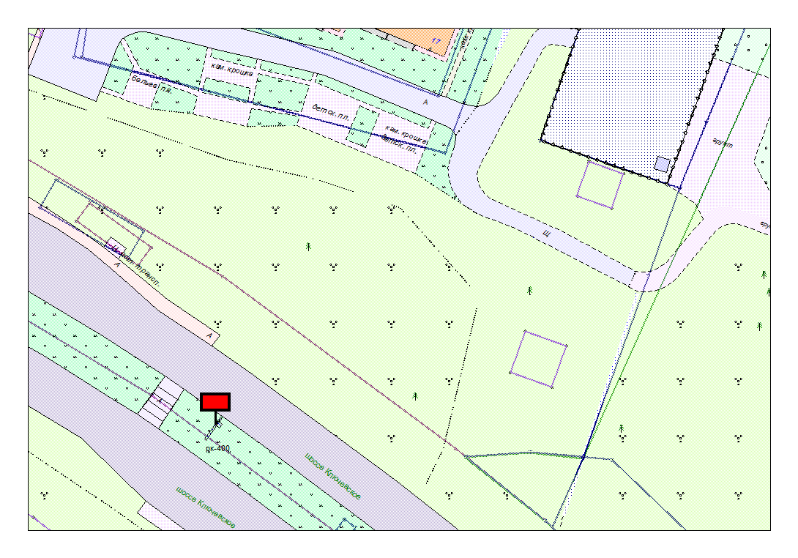
Места размещения рекламных конструкций  (почтовый, строительный или условный адрес) | Ключевское шоссе, напротив д.17
Тип рекламной конструкции | Билборд (трехсторонний)
Вид рекламной конструкции | Стационарная рекламная конструкция
Площадь информационного поля | 18.0 м²
Технические характеристики рекламной конструкции:  - размеры, материал надземной и подземной (при наличии) части;  - характеристики освещенности;  -цвет конструкции. | -габаритные размеры 3000х6000;  металл;  - с подсветкой;  -RAL 7040 (серый).
Кадастровый номер участка (квартала) | 10:01:13 01 13
Планировочные ограничения | Зона композиционного регулирования застройки.

Карта № 377. Место размещения рекламной конструкции рк-401.

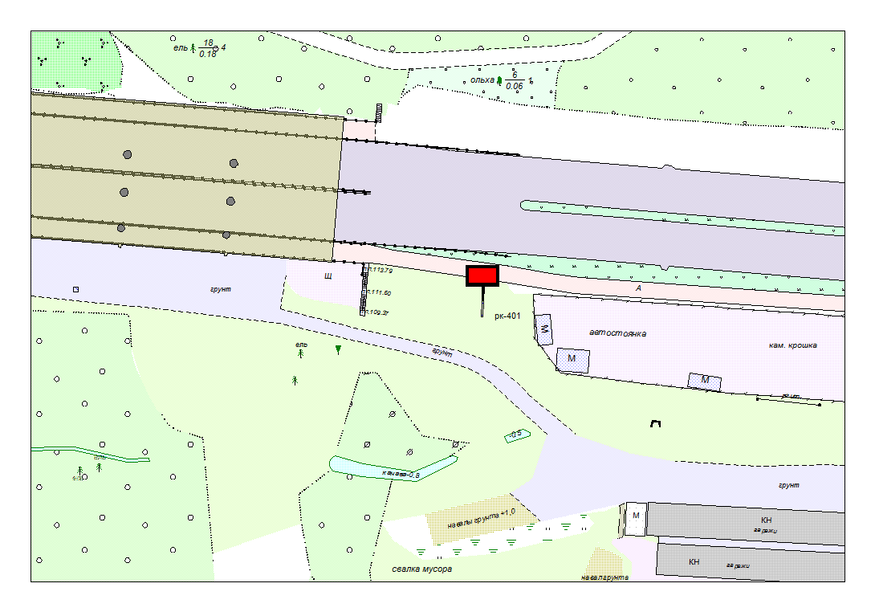
Места размещения рекламных конструкций  (почтовый, строительный или условный адрес) | Карельский пр. (гаражи, мост)
Тип рекламной конструкции | Билборд (трехсторонний)
Вид рекламной конструкции | Стационарная рекламная конструкция
Площадь информационного поля | 18.0 м²
Технические характеристики рекламной конструкции:  - размеры, материал надземной и подземной (при наличии) части;  - характеристики освещенности;  -цвет конструкции. | -габаритные размеры 3000х6000;  металл;  - с подсветкой;  -RAL 7040 (серый).
Кадастровый номер участка (квартала) | 10:01:16 01 01
Планировочные ограничения | Нет

Карта № 379. Место размещения рекламной конструкции рк-403.

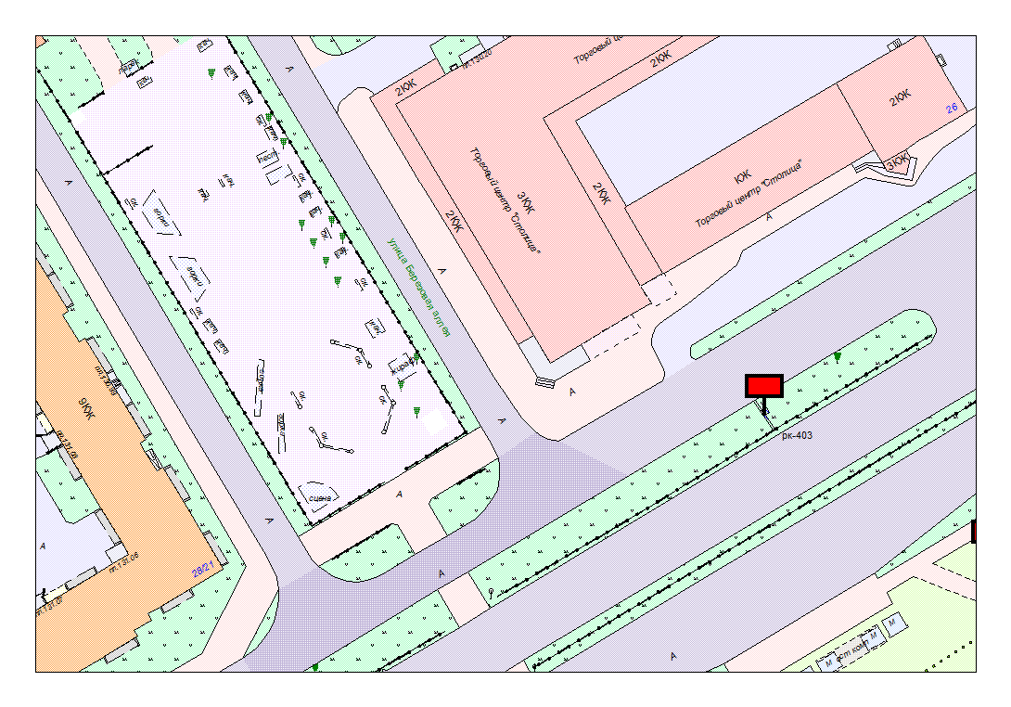
Места размещения рекламных конструкций  (почтовый, строительный или условный адрес) | Лососинское ш. (ТЦ «Столица»)
Тип рекламной конструкции | Билборд
Вид рекламной конструкции | Стационарная рекламная конструкция
Площадь информационного поля | 18.0 м² , двустороннее
Технические характеристики рекламной конструкции:  - размеры, материал надземной и подземной (при наличии) части;  - характеристики освещенности;  -цвет конструкции. | -габаритные размеры 3000х6000;  металл;  - с подсветкой;  -RAL 7040 (серый).
Кадастровый номер участка (квартала) | 10:01:12 01 04
Планировочные ограничения | Нет.

Карта № 380. Место размещения рекламной конструкции рк-404.

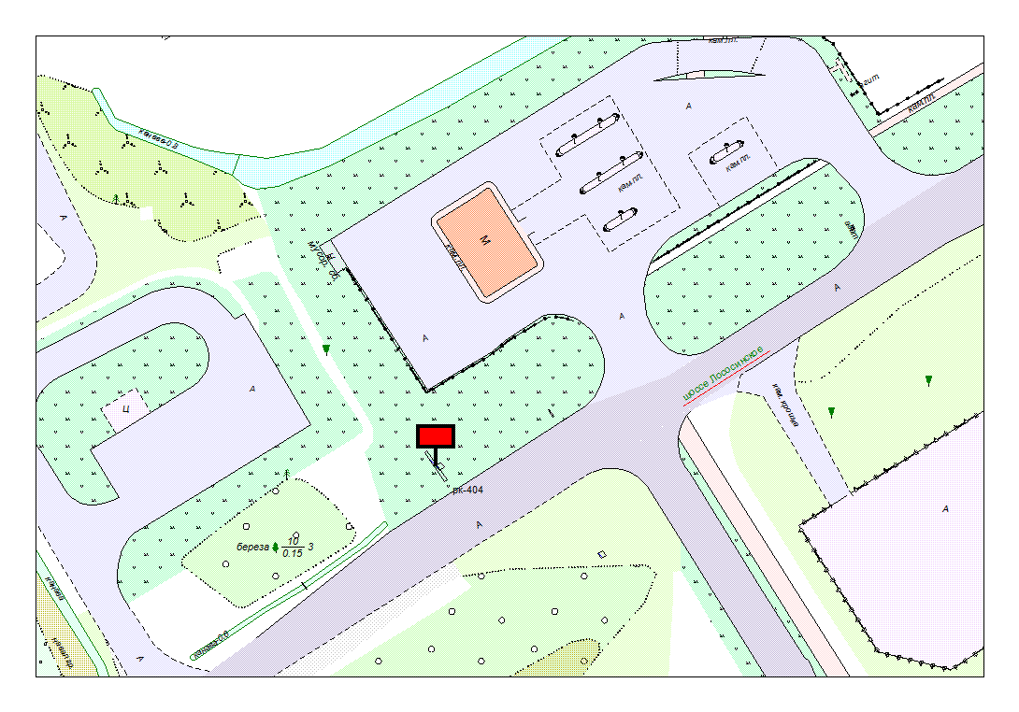
Места размещения рекламных конструкций  (почтовый, строительный или условный адрес) | Лососинское ш. (АЗС Лукойл)
Тип рекламной конструкции | Билборд
Вид рекламной конструкции | Стационарная рекламная конструкция
Площадь информационного поля | 18.0 м², двустороннее
Технические характеристики рекламной конструкции:  - размеры, материал надземной и подземной (при наличии) части;  - характеристики освещенности;  -цвет конструкции. | -габаритные размеры 3000х6000;  металл;  - с подсветкой;  -RAL 7040 (серый).
Кадастровый номер участка (квартала) | 10:01:12 01 05
Планировочные ограничения | Нет.

Карта № 381. Место размещения рекламной конструкции рк-405.

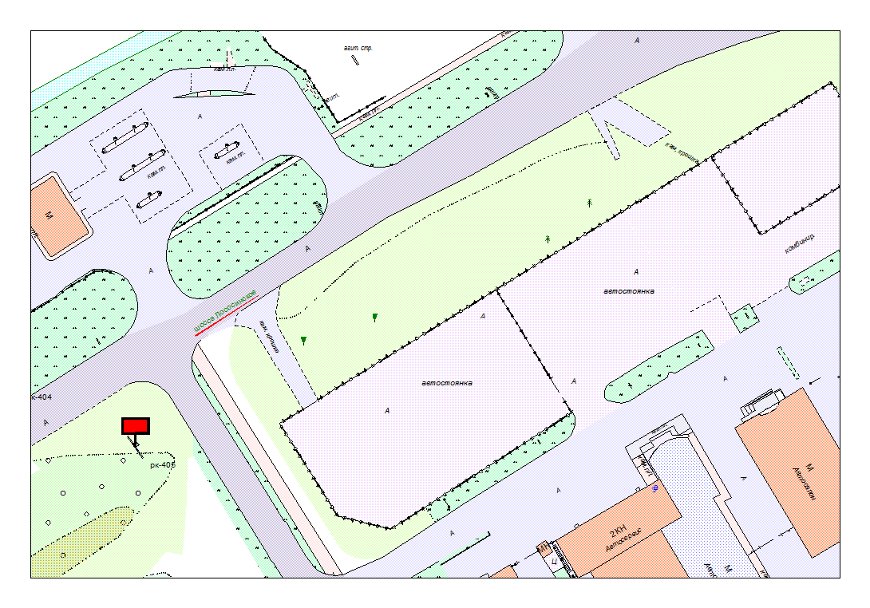
Места размещения рекламных конструкций  (почтовый, строительный или условный адрес) | Лососинское ш., напротив АЗС «Лукойл»
Тип рекламной конструкции | Билборд
Вид рекламной конструкции | Стационарная рекламная конструкция
Площадь информационного поля | 18.0 м², двустороннее
Технические характеристики рекламной конструкции:  - размеры, материал надземной и подземной (при наличии) части;  - характеристики освещенности;  -цвет конструкции. | -габаритные размеры 3000х6000;  металл;  - с подсветкой;  -RAL 7040 (серый).
Кадастровый номер участка (квартала) | 10:01:12 01 24
Планировочные ограничения | Нет.

Карта № 382. Место размещения рекламной конструкции рк-406.

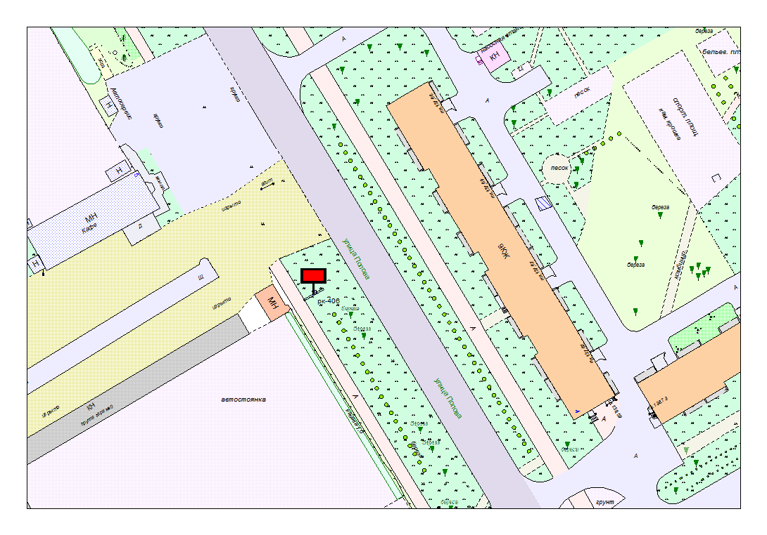
Места размещения рекламных конструкций  (почтовый, строительный или условный адрес) | ул. Попова, напротив д.4
Тип рекламной конструкции | Билборд
Вид рекламной конструкции | Стационарная рекламная конструкция
Площадь информационного поля | 18.0 м², двустороннее
Технические характеристики рекламной конструкции:  - размеры, материал надземной и подземной (при наличии) части;  - характеристики освещенности;  -цвет конструкции. | -габаритные размеры 3000х6000;  металл;  - с подсветкой;  -RAL 7040 (серый).
Кадастровый номер участка (квартала) | 10:01:12 01 05
Планировочные ограничения | Нет.

Карта № 383. Место размещения рекламной конструкции рк-407.

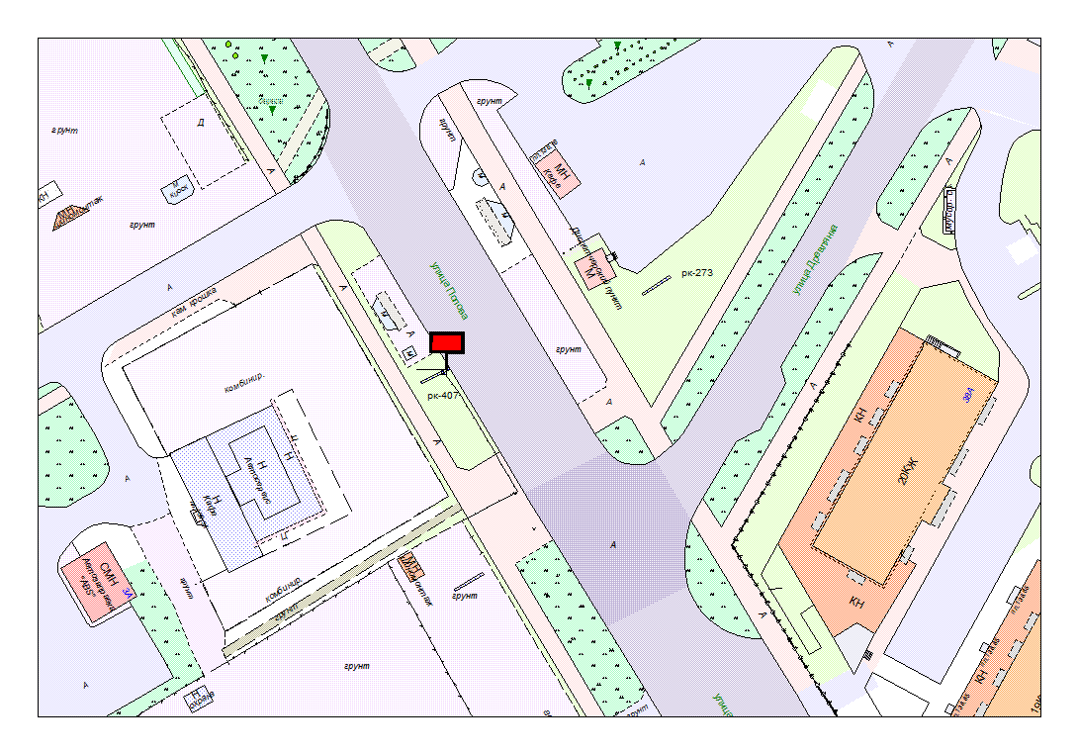
Места размещения рекламных конструкций  (почтовый, строительный или условный адрес) | ул. Попова – ул. Древлянка (со стороны ТЦ ЦСК)
Тип рекламной конструкции | Билборд
Вид рекламной конструкции | Стационарная рекламная конструкция
Площадь информационного поля | 18.0 м² , двустороннее
Технические характеристики рекламной конструкции:  - размеры, материал надземной и подземной (при наличии) части;  - характеристики освещенности;  -цвет конструкции. | -габаритные размеры 3000х6000;  металл;  - с подсветкой;  -RAL 7040 (серый).
Кадастровый номер участка (квартала) | 10:01:12 01 05
Планировочные ограничения | Нет.

Карта № 384. Место размещения рекламной конструкции рк-408.

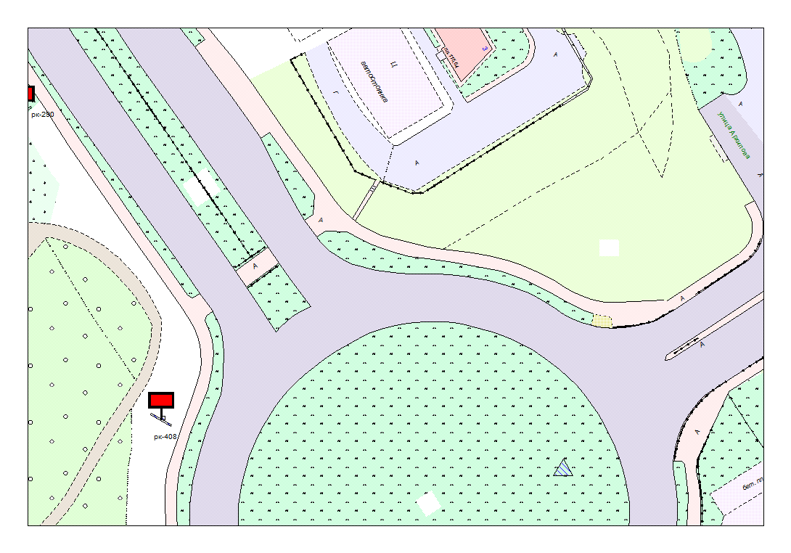
Места размещения рекламных конструкций  (почтовый, строительный или условный адрес) | ул. Чапаева – пр. Лесной (Кольцо со стороны Леруа Мерлен)
Тип рекламной конструкции | Билборд
Вид рекламной конструкции | Стационарная рекламная конструкция
Площадь информационного поля | 18.0 м², двустороннее
Технические характеристики рекламной конструкции:  - размеры, материал надземной и подземной (при наличии) части;  - характеристики освещенности;  -цвет конструкции. | -габаритные размеры 3000х6000;  металл;  - с подсветкой;  -RAL 7040 (серый).
Кадастровый номер участка (квартала) | 10:01:10 01 19
Планировочные ограничения | Нет.

Карта № 385. Место размещения рекламной конструкции рк-409.

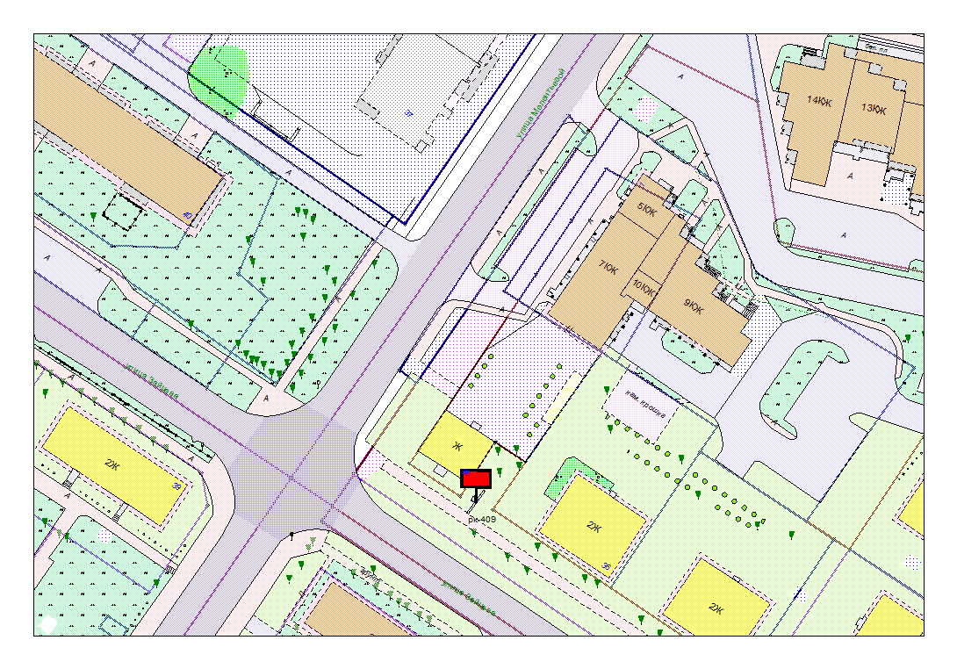
Места размещения рекламных конструкций  (почтовый, строительный или условный адрес) | ул. Мелентьевой – ул. Зайцева
Тип рекламной конструкции | Билборд
Вид рекламной конструкции | Стационарная рекламная конструкция
Площадь информационного поля | 18.0 м², двустороннее
Технические характеристики рекламной конструкции:  - размеры, материал надземной и подземной (при наличии) части;  - характеристики освещенности;  -цвет конструкции. | -габаритные размеры 3000х6000;  металл;  - с подсветкой;  -RAL 7040 (серый).
Кадастровый номер участка (квартала) | 10:01:02 01 14
Планировочные ограничения | Зона композиционного регулирования застройки

Карта № 386. Место размещения рекламной конструкции рк-410.

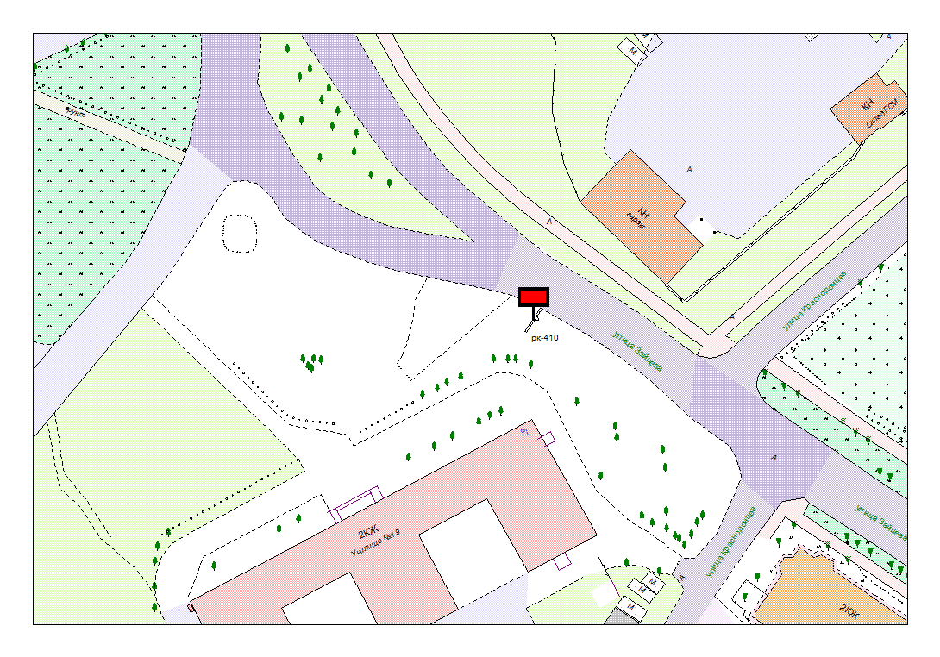
Места размещения рекламных конструкций  (почтовый, строительный или условный адрес) | ул. Зайцева, 57 - Достоевкого
Тип рекламной конструкции | Билборд
Вид рекламной конструкции | Стационарная рекламная конструкция
Площадь информационного поля | 18.0 м² , двустороннее
Технические характеристики рекламной конструкции:  - размеры, материал надземной и подземной (при наличии) части;  - характеристики освещенности;  -цвет конструкции. | -габаритные размеры 3000х6000;  металл;  - с подсветкой;  -RAL 7040 (серый).
Кадастровый номер участка (квартала) | 10:01:09 01 03
Планировочные ограничения | Зона композиционного регулирования застройки

Карта № 387. Место размещения рекламной конструкции рк-411.

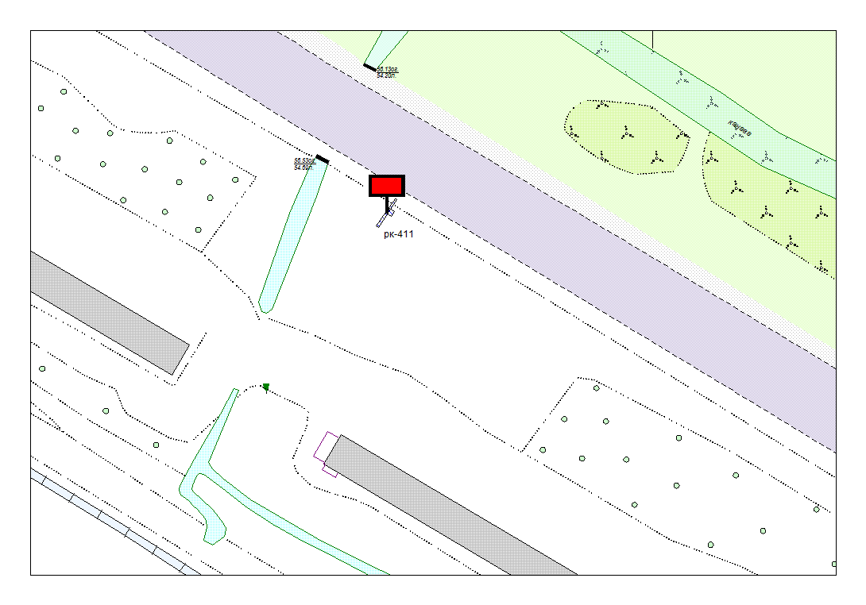
Места размещения рекламных конструкций  (почтовый, строительный или условный адрес) | Шуйское шоссе, участок 1
Тип рекламной конструкции | Билборд
Вид рекламной конструкции | Стационарная рекламная конструкция
Площадь информационного поля | 18.0 м², двустороннее
Технические характеристики рекламной конструкции:  - размеры, материал надземной и подземной (при наличии) части;  - характеристики освещенности;  -цвет конструкции. | -габаритные размеры 3000х6000;  металл;  - с подсветкой;  -RAL 7040 (серый).
Кадастровый номер участка (квартала) | 10:01:08 01 06
Планировочные ограничения | Зона композиционного регулирования застройки

Карта № 388. Место размещения рекламной конструкции рк-412.

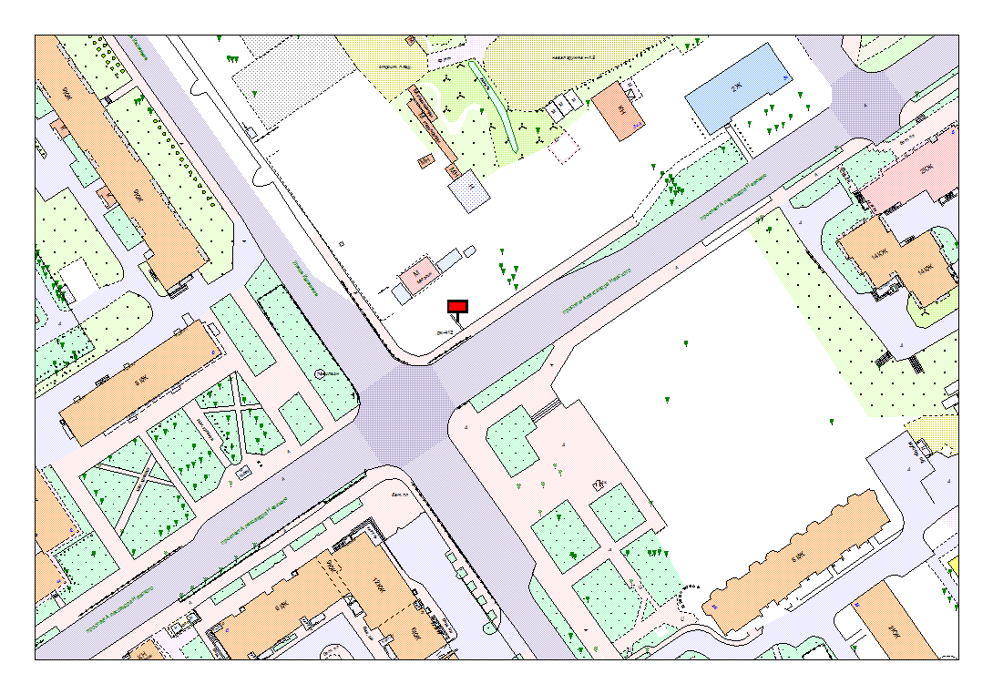
Места размещения рекламных конструкций  (почтовый, строительный или условный адрес) | ул. Калинина – пр. А. Невского
Тип рекламной конструкции | Билборд
Вид рекламной конструкции | Стационарная рекламная конструкция
Площадь информационного поля | 18.0 м² , двустороннее
Технические характеристики рекламной конструкции:  - размеры, материал надземной и подземной (при наличии) части;  - характеристики освещенности;  -цвет конструкции. | -габаритные размеры 3000х6000;  металл;  - с подсветкой;  -RAL 7040 (серый).
Кадастровый номер участка (квартала) | 10:01:13 01 37
Планировочные ограничения | Зона регулирования застройки А

Карта № 389. Место размещения рекламной конструкции рк-413.

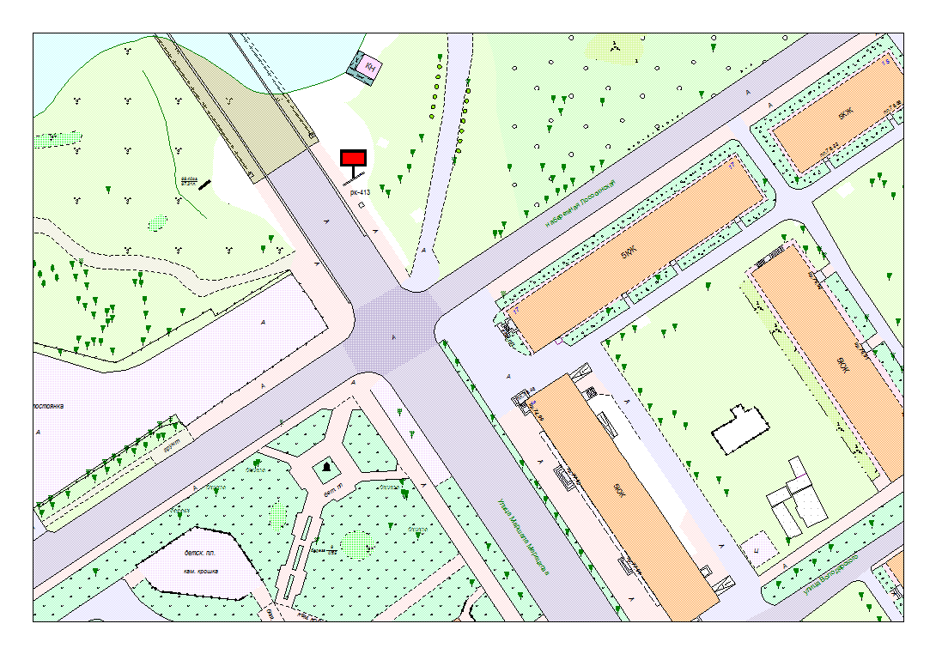
Места размещения рекламных конструкций  (почтовый, строительный или условный адрес) | ул. Маршала Мерецкова – ул. Антикайнена (в районе моста со стороны Лососинской набережной)
Тип рекламной конструкции | Билборд
Вид рекламной конструкции | Стационарная рекламная конструкция
Площадь информационного поля | 18.0 м², двустороннее
Технические характеристики рекламной конструкции:  - размеры, материал надземной и подземной (при наличии) части;  - характеристики освещенности;  -цвет конструкции. | -габаритные размеры 3000х6000;  металл;  - с подсветкой;  -RAL 7040 (серый).
Кадастровый номер участка (квартала) | 10:01:01 01 19
Планировочные ограничения | Зона охраняемого городского ландшафта.

Карта № 390. Место размещения рекламной конструкции рк-414.

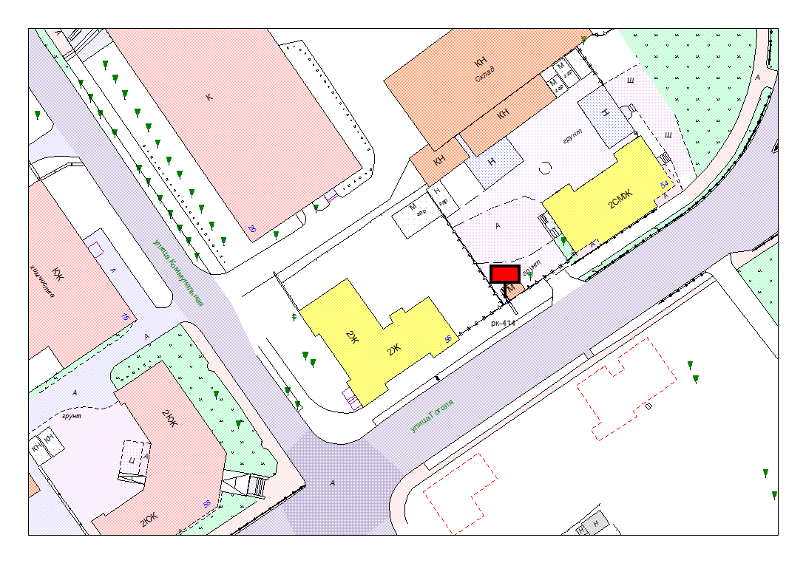
Места размещения рекламных конструкций  (почтовый, строительный или условный адрес) | ул. Гоголя, 54
Тип рекламной конструкции | Билборд
Вид рекламной конструкции | Стационарная рекламная конструкция
Площадь информационного поля | 18.0 м², двустороннее
Технические характеристики рекламной конструкции:  - размеры, материал надземной и подземной (при наличии) части;  - характеристики освещенности;  -цвет конструкции. | -габаритные размеры 3000х6000;  металл;  - с подсветкой;  -RAL 7040 (серый).
Кадастровый номер участка (квартала) | 10:01:01 01 50:2
Планировочные ограничения | Зона регулирования застройки В

Карта № 391. Место размещения рекламной конструкции рк-415.

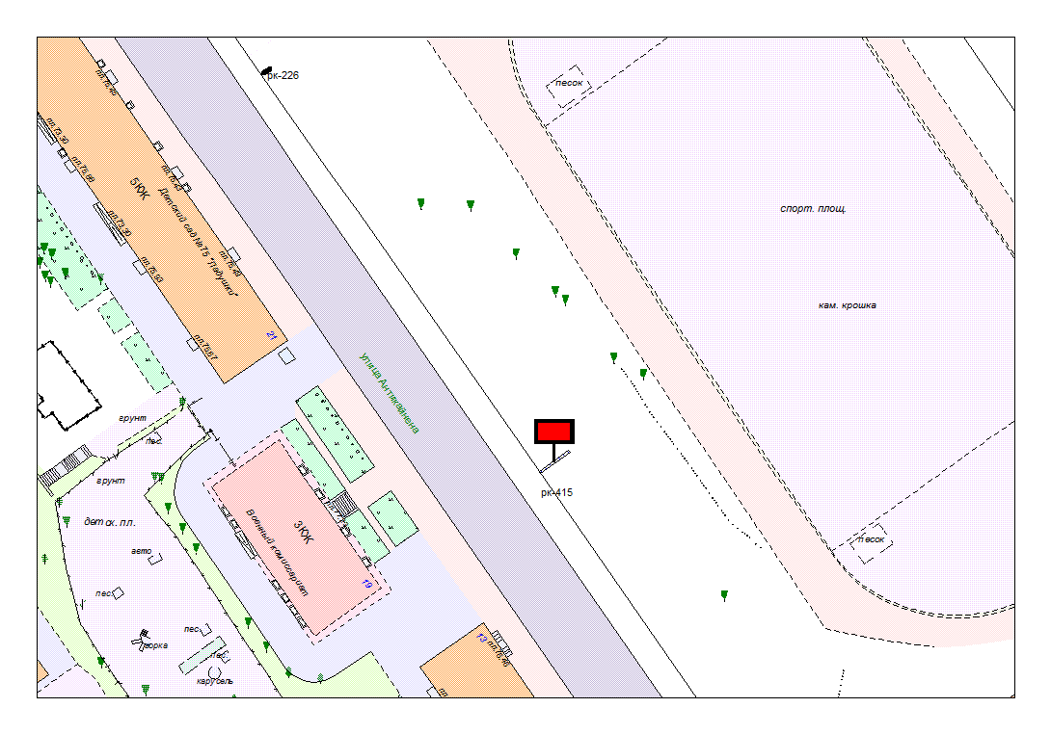
Места размещения рекламных конструкций  (почтовый, строительный или условный адрес) | ул. Антикайнена, 19
Тип рекламной конструкции | Билборд
Вид рекламной конструкции | Стационарная рекламная конструкция
Площадь информационного поля | 18.0 м², двустороннее
Технические характеристики рекламной конструкции:  - размеры, материал надземной и подземной (при наличии) части;  - характеристики освещенности;  -цвет конструкции. | -габаритные размеры 3000х6000;  металл;  - с подсветкой;  -RAL 7040 (серый).
Кадастровый номер участка (квартала) | 10:01:01 01 38
Планировочные ограничения | Зона регулирования застройки Б

Карта № 394. Место размещения рекламной конструкции рк-418.

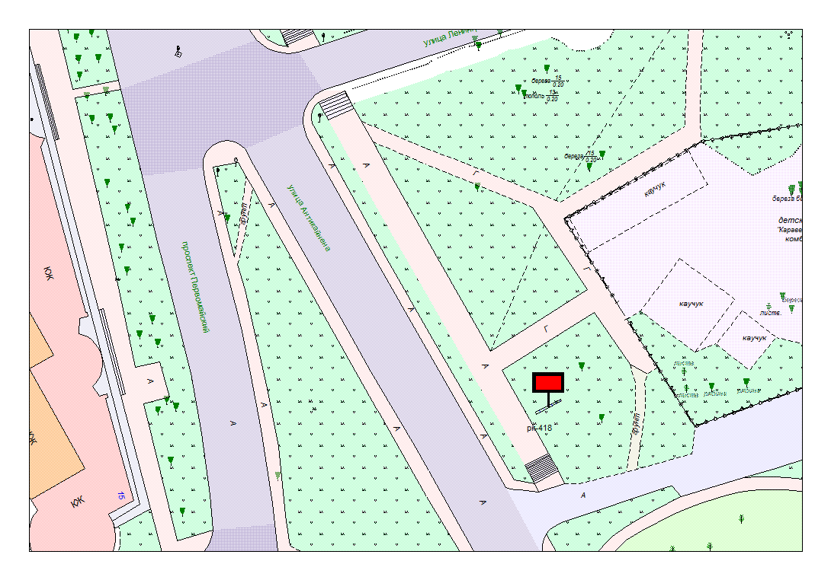
Места размещения рекламных конструкций  (почтовый, строительный или условный адрес) | ул. Антикайнена –пр. Первомайский
Тип рекламной конструкции | Билборд
Вид рекламной конструкции | Стационарная рекламная конструкция
Площадь информационного поля | 18.0 м², двустороннее
Технические характеристики рекламной конструкции:  - размеры, материал надземной и подземной (при наличии) части;  - характеристики освещенности;  -цвет конструкции. | -габаритные размеры 3000х6000;  металл;  - с подсветкой;  -RAL 7040 (серый).
Кадастровый номер участка (квартала) | 10:01:02 01 06
Планировочные ограничения | Зона композиционного регулирования застройки.

Карта № 395. Место размещения рекламной конструкции рк-419.

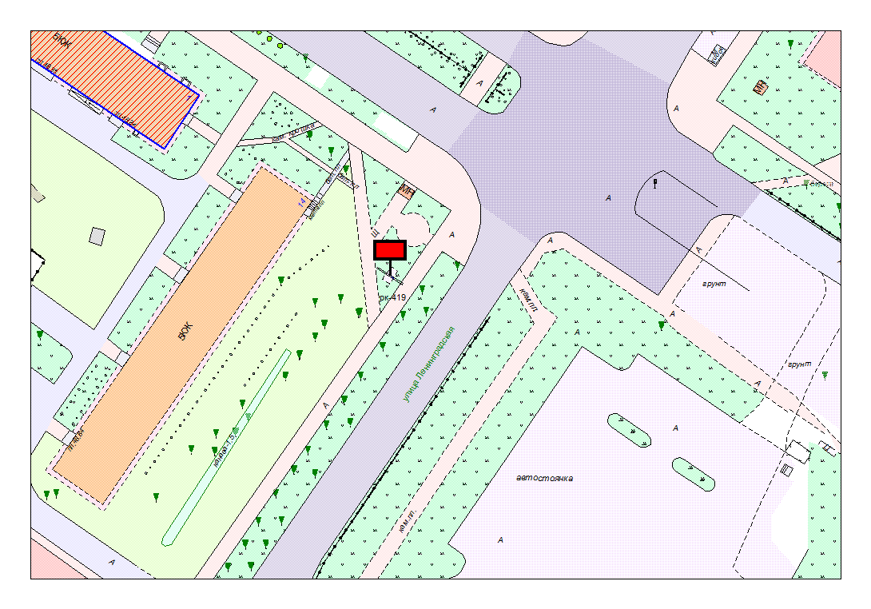
Места размещения рекламных конструкций  (почтовый, строительный или условный адрес) | ул. Ленинградская – пр. Октябрьский
Тип рекламной конструкции | Билборд
Вид рекламной конструкции | Стационарная рекламная конструкция
Площадь информационного поля | 18.0 м² , двустороннее
Технические характеристики рекламной конструкции:  - размеры, материал надземной и подземной (при наличии) части;  - характеристики освещенности;  -цвет конструкции. | -габаритные размеры 3000х6000;  металл;  - с подсветкой;  -RAL 7040 (серый).
Кадастровый номер участка (квартала) | 10:01:03 01 14
Планировочные ограничения | Зона композиционного регулирования застройки.

Карта № 396. Место размещения рекламной конструкции рк-420.

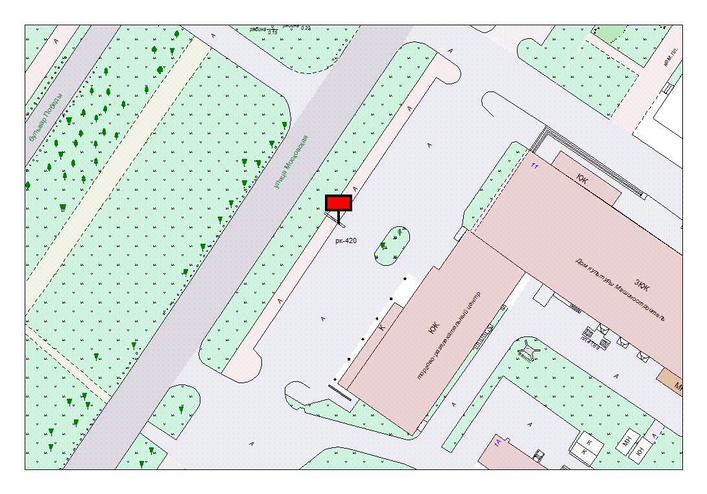
Места размещения рекламных конструкций  (почтовый, строительный или условный адрес) | наб. Варкауса, 11 (Лотос-Гурман), со стороны улицы Московской
Тип рекламной конструкции | Билборд
Вид рекламной конструкции | Стационарная рекламная конструкция
Площадь информационного поля | 18.0 м², двустороннее
Технические характеристики рекламной конструкции:  - размеры, материал надземной и подземной (при наличии) части;  - характеристики освещенности;  -цвет конструкции. | -габаритные размеры 3000х6000;  металл;  - с подсветкой;  -RAL 7040 (серый).
Кадастровый номер участка (квартала) | 10:01:03 01 13
Планировочные ограничения | Зона композиционного регулирования застройки.

Карта № 397. Место размещения рекламной конструкции рк-421.

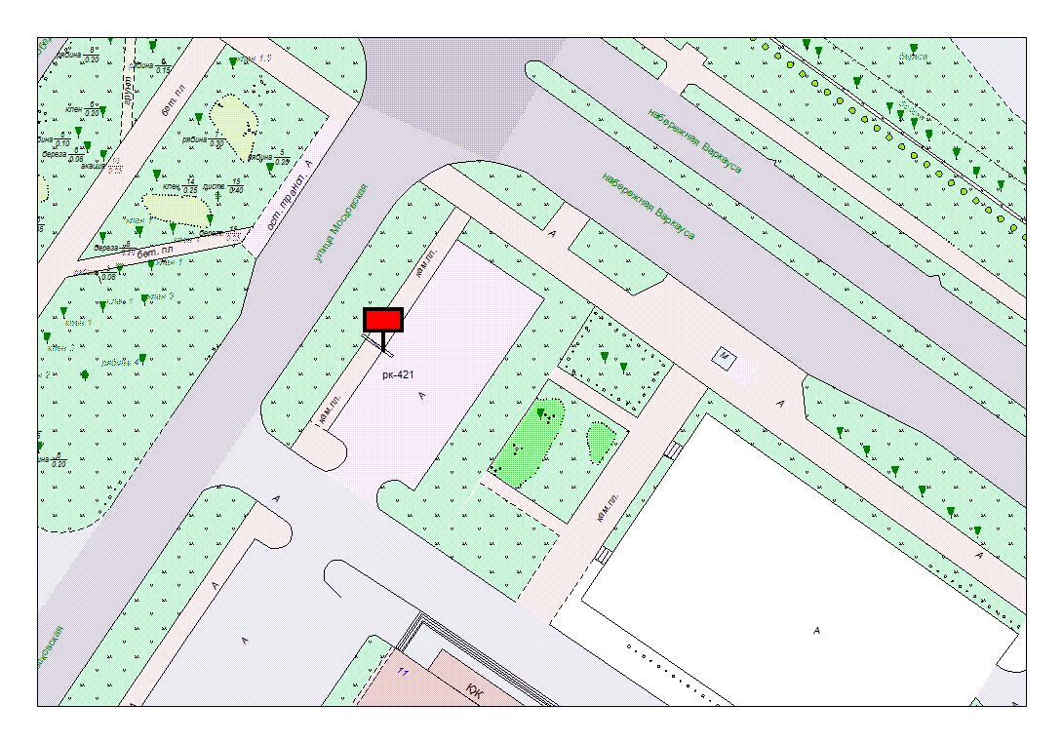
Места размещения рекламных конструкций  (почтовый, строительный или условный адрес) | наб. Варкауса, 11 (ДК Машиностроитель), со стороны улицы Московской
Тип рекламной конструкции | Билборд
Вид рекламной конструкции | Стационарная рекламная конструкция
Площадь информационного поля | 18.0 м², двустороннее
Технические характеристики рекламной конструкции:  - размеры, материал надземной и подземной (при наличии) части;  - характеристики освещенности;  -цвет конструкции. | -габаритные размеры 3000х6000;  металл;  - с подсветкой;  -RAL 7040 (серый).
Кадастровый номер участка (квартала) | 10:01:03 01 13
Планировочные ограничения | Зона композиционного регулирования застройки.

Карта № 398. Место размещения рекламной конструкции рк-422.

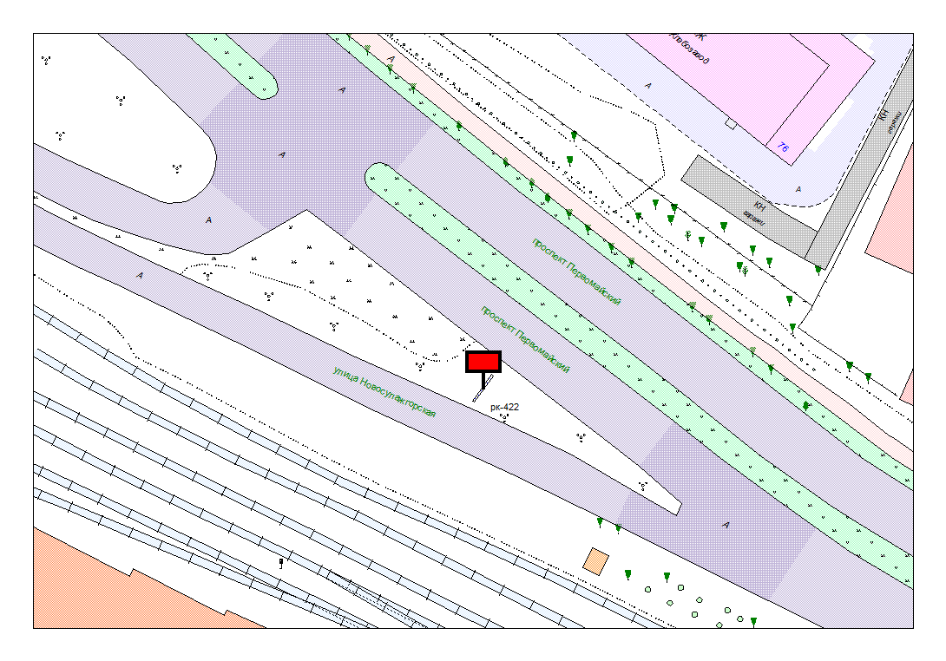
Места размещения рекламных конструкций  (почтовый, строительный или условный адрес) | пр. Первомайский – ул. Новосулажгорская
Тип рекламной конструкции | Билборд
Вид рекламной конструкции | Стационарная рекламная конструкция
Площадь информационного поля | 18.0 м², двустороннее
Технические характеристики рекламной конструкции:  - размеры, материал надземной и подземной (при наличии) части;  - характеристики освещенности;  -цвет конструкции. | -габаритные размеры 3000х6000;  металл;  - с подсветкой;  -RAL 7040 (серый).
Кадастровый номер участка (квартала) | 10:01:09 01 05
Планировочные ограничения | Зона композиционного регулирования застройки.

Карта № 399. Место размещения рекламной конструкции рк-423.
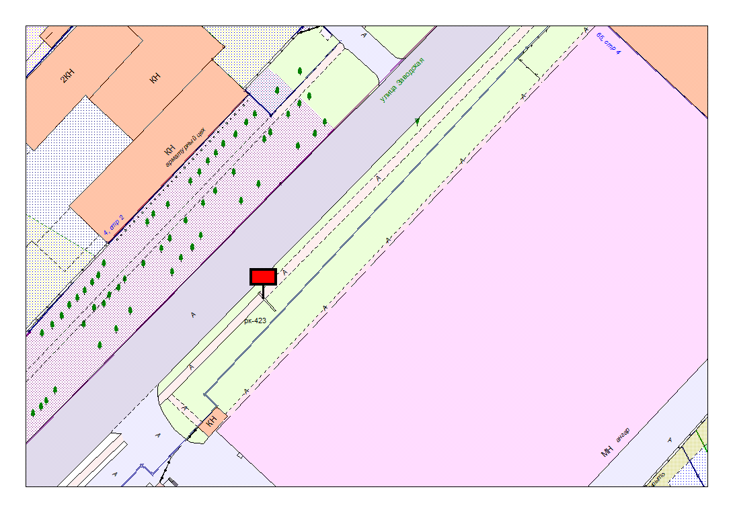
Места размещения рекламных конструкций  (почтовый, строительный или условный адрес) | ул. Зайцева, 65 стр.4 (№2 со стороны ул. Заводская)
Тип рекламной конструкции | Билборд
Вид рекламной конструкции | Стационарная рекламная конструкция
Площадь информационного поля | 18.0 м², двустороннее
Технические характеристики рекламной конструкции:  - размеры, материал надземной и подземной (при наличии) части;  - характеристики освещенности;  -цвет конструкции. | -габаритные размеры 3000х6000;  металл;  - с подсветкой;  -RAL 7040 (серый).
Кадастровый номер участка (квартала) | 10:01:09 01 03
Планировочные ограничения | Зона композиционного регулирования застройки.

Карта № 400. Место размещения рекламной конструкции рк-424.

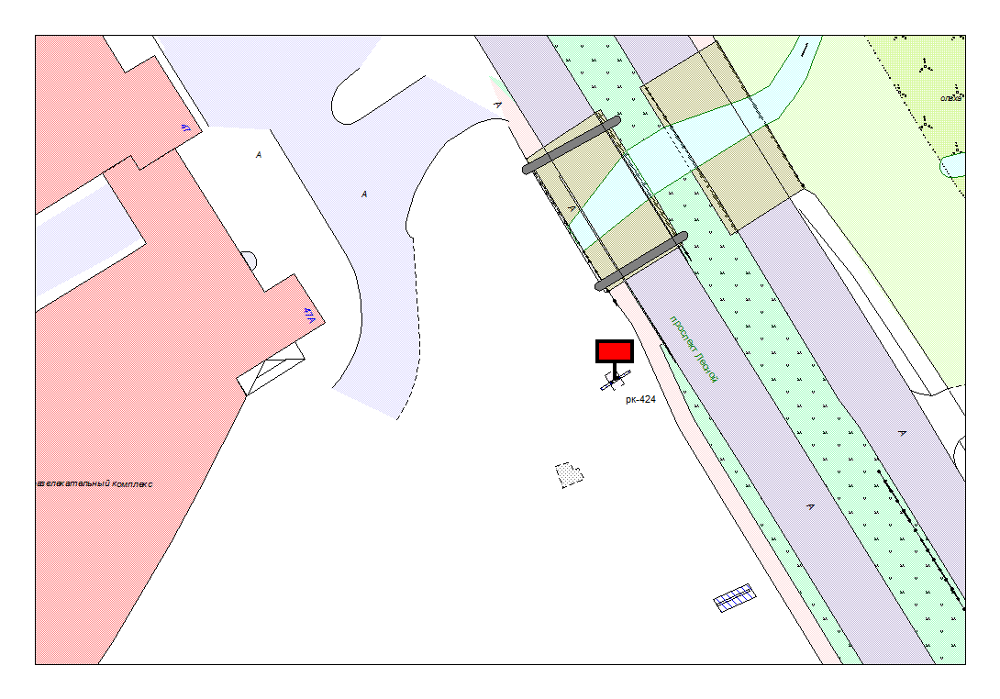
Места размещения рекламных конструкций  (почтовый, строительный или условный адрес) | пр. Лесной, 47а (паркинг)
Тип рекламной конструкции | Билборд
Вид рекламной конструкции | Стационарная рекламная конструкция
Площадь информационного поля | 18.0 м², двустороннее
Технические характеристики рекламной конструкции:  - размеры, материал надземной и подземной (при наличии) части;  - характеристики освещенности;  -цвет конструкции. | -габаритные размеры 3000х6000;  металл;  - с подсветкой;  -RAL 7040 (серый).
Кадастровый номер участка (квартала) | 10:01:12 01 01
Планировочные ограничения | Нет

Карта № 401. Место размещения рекламной конструкции рк-425.

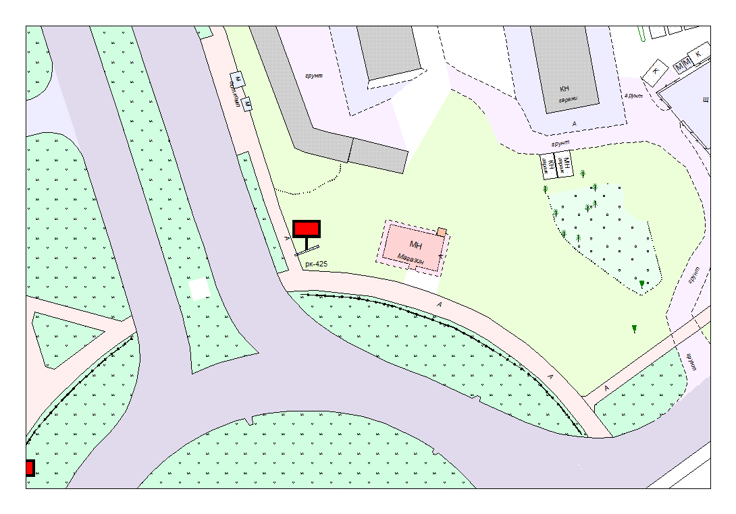
Места размещения рекламных конструкций  (почтовый, строительный или условный адрес) | пр. Лесной – Лососинское (кольцо)
Тип рекламной конструкции | Билборд
Вид рекламной конструкции | Стационарная рекламная конструкция
Площадь информационного поля | 18.0 м² , двустороннее
Технические характеристики рекламной конструкции:  - размеры, материал надземной и подземной (при наличии) части;  - характеристики освещенности;  -цвет конструкции. | -габаритные размеры 3000х6000;  металл;  - с подсветкой;  -RAL 7040 (серый).
Кадастровый номер участка (квартала) | 10:01:11 01 59
Планировочные ограничения | Нет

Карта № 402. Место размещения рекламной конструкции рк-426.

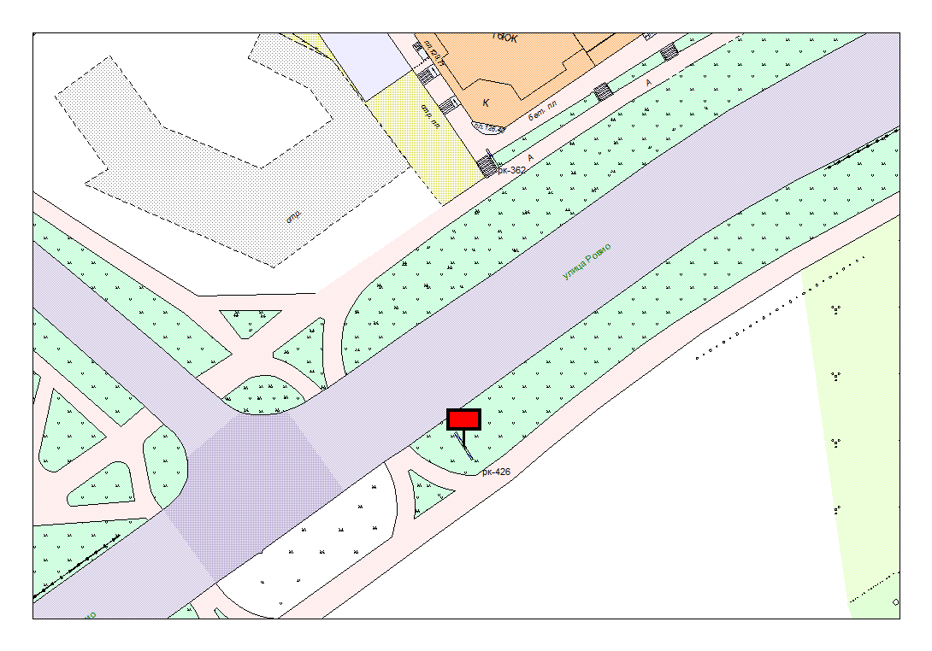
Места размещения рекламных конструкций  (почтовый, строительный или условный адрес) | ул. Ровио – ул. Фролова (со стороны ТЦ Добрыня)
Тип рекламной конструкции | Билборд
Вид рекламной конструкции | Стационарная рекламная конструкция
Площадь информационного поля | 18.0 м² , двустороннее
Технические характеристики рекламной конструкции:  - размеры, материал надземной и подземной (при наличии) части;  - характеристики освещенности;  -цвет конструкции. | -габаритные размеры 3000х6000;  металл;  - с подсветкой;  -RAL 7040 (серый).
Кадастровый номер участка (квартала) | 10:01:14 01 71
Планировочные ограничения | Нет

Карта № 403. Место размещения рекламной конструкции рк-427.

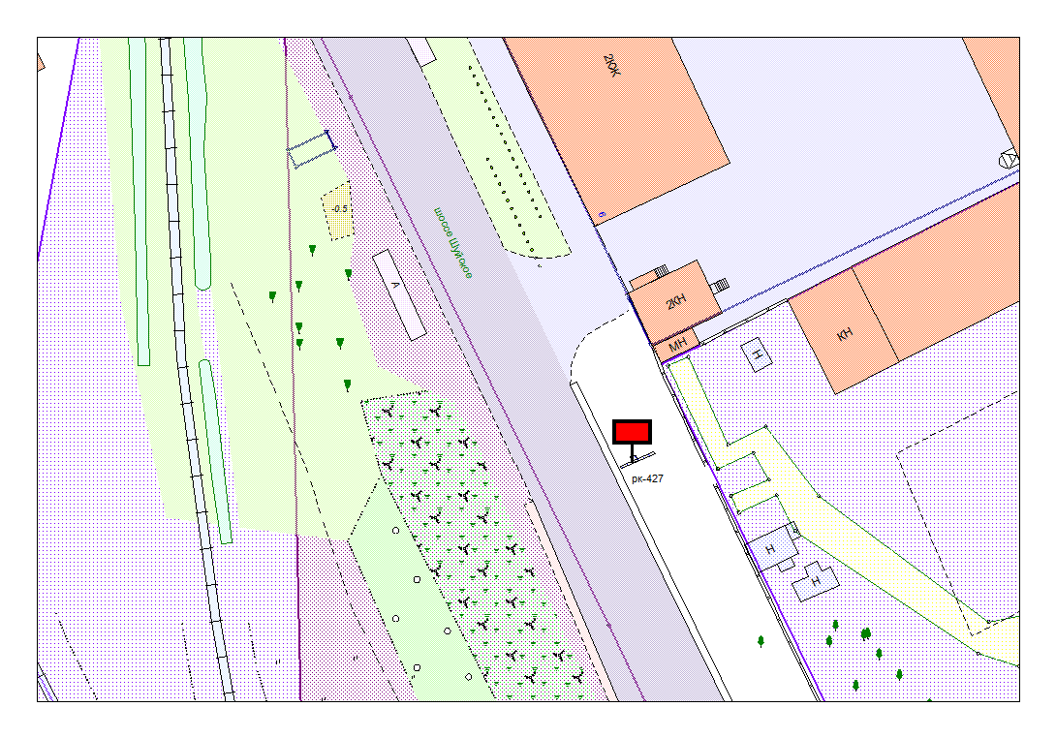
Места размещения рекламных конструкций  (почтовый, строительный или условный адрес) | Шуйское шоссе, 6
Тип рекламной конструкции | Билборд
Вид рекламной конструкции | Стационарная рекламная конструкция
Площадь информационного поля | 18.0 м² , двустороннее
Технические характеристики рекламной конструкции:  - размеры, материал надземной и подземной (при наличии) части;  - характеристики освещенности;  -цвет конструкции. | -габаритные размеры 3000х6000;  металл;  - с подсветкой;  -RAL 7040 (серый).
Кадастровый номер участка (квартала) | 10:01:09 01 02
Планировочные ограничения | Зона композиционного регулирования застройки

Карта № 404. Место размещения рекламной конструкции рк-428.

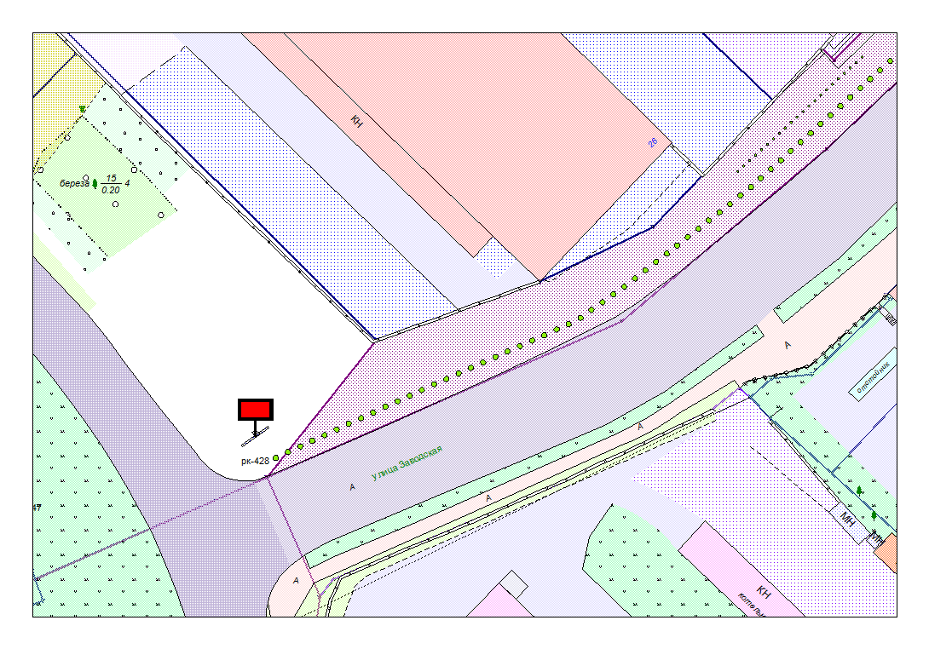
Места размещения рекламных конструкций  (почтовый, строительный или условный адрес) | Шуйское ш. – Заводская (склад)
Тип рекламной конструкции | Билборд
Вид рекламной конструкции | Стационарная рекламная конструкция
Площадь информационного поля | 18.0 м², двустороннее
Технические характеристики рекламной конструкции:  - размеры, материал надземной и подземной (при наличии) части;  - характеристики освещенности;  -цвет конструкции. | -габаритные размеры 3000х6000;  металл;  - с подсветкой;  -RAL 7040 (серый).
Кадастровый номер участка (квартала) | 10:01:09 01 02
Планировочные ограничения | Зона композиционного регулирования застройки

Карта № 405. Место размещения рекламной конструкции рк-429.

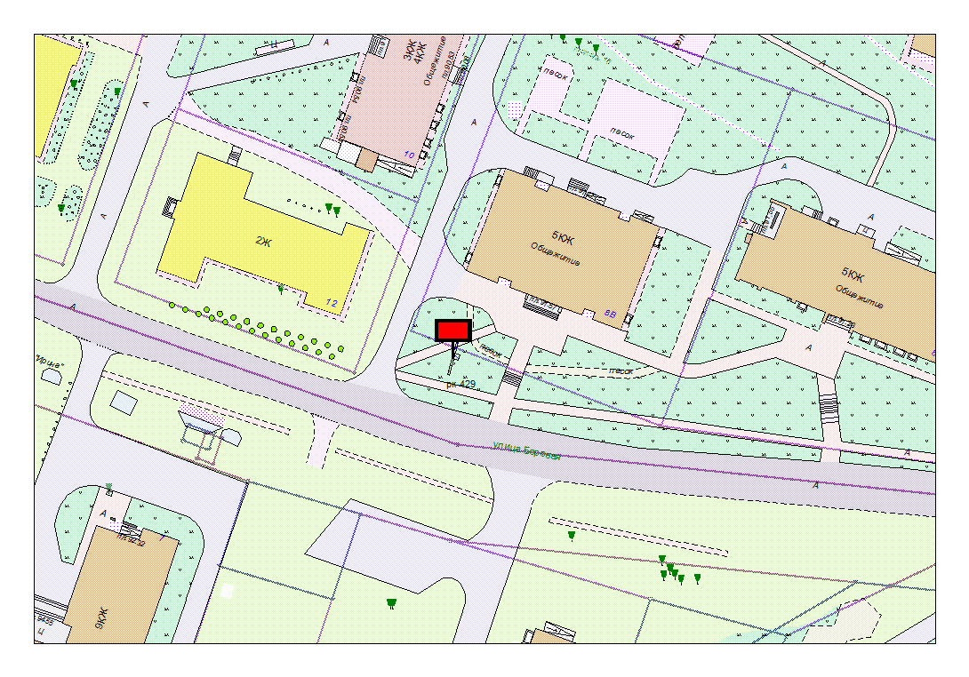
Места размещения рекламных конструкций  (почтовый, строительный или условный адрес) | ул. Боровая, 8в
Тип рекламной конструкции | Билборд
Вид рекламной конструкции | Стационарная рекламная конструкция
Площадь информационного поля | 18.0 м², двустороннее
Технические характеристики рекламной конструкции:  - размеры, материал надземной и подземной (при наличии) части;  - характеристики освещенности;  -цвет конструкции. | -габаритные размеры 3000х6000;  металл;  - с подсветкой;  -RAL 7040 (серый).
Кадастровый номер участка (квартала) | 10:01:20 01 35
Планировочные ограничения | Нет

Карта № 406. Место размещения рекламной конструкции рк-430.

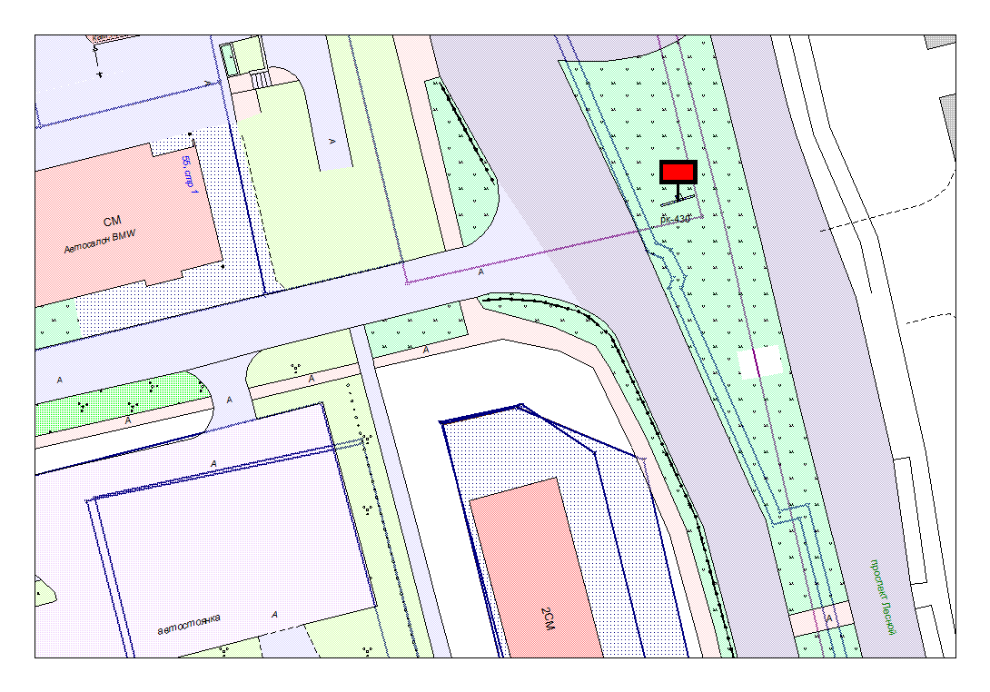
Места размещения рекламных конструкций  (почтовый, строительный или условный адрес) | Лесной пр. напротив д.55
Тип рекламной конструкции | Билборд
Вид рекламной конструкции | Стационарная рекламная конструкция
Площадь информационного поля | 18.0 м² , двустороннее
Технические характеристики рекламной конструкции:  - размеры, материал надземной и подземной (при наличии) части;  - характеристики освещенности;  -цвет конструкции. | -габаритные размеры 3000х6000;  металл;  - с подсветкой;  -RAL 7040 (серый).
Кадастровый номер участка (квартала) | 10:01:10 01 17
Планировочные ограничения | Нет

Карта № 407. Место размещения рекламной конструкции рк-431.

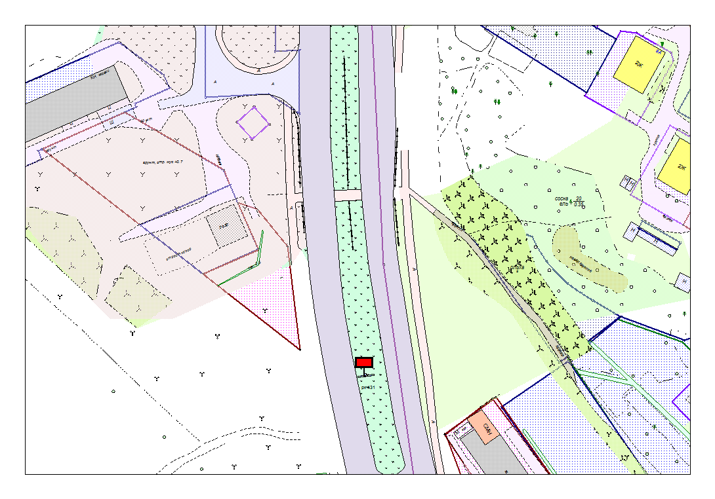
Места размещения рекламных конструкций  (почтовый, строительный или условный адрес) | Лесной пр. 150 м. от АЗС ТНК
Тип рекламной конструкции | Билборд
Вид рекламной конструкции | Стационарная рекламная конструкция
Площадь информационного поля | 18.0 м² , двустороннее
Технические характеристики рекламной конструкции:  - размеры, материал надземной и подземной (при наличии) части;  - характеристики освещенности;  -цвет конструкции. | -габаритные размеры 3000х6000;  металл;  - с подсветкой;  -RAL 7040 (серый).
Кадастровый номер участка (квартала) | 10:01:10 01 18
Планировочные ограничения | Нет

Карта № 408. Место размещения рекламной конструкции рк-432.

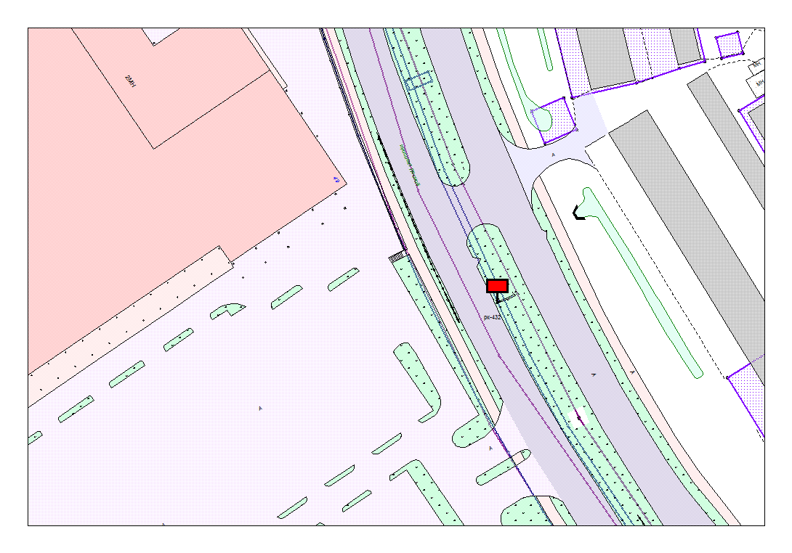
Места размещения рекламных конструкций  (почтовый, строительный или условный адрес) | Лесной пр. (Леруа Мерлен) р.п.
Тип рекламной конструкции | Билборд
Вид рекламной конструкции | Стационарная рекламная конструкция
Площадь информационного поля | 18.0 м², двустороннее
Технические характеристики рекламной конструкции:  - размеры, материал надземной и подземной (при наличии) части;  - характеристики освещенности;  -цвет конструкции. | -габаритные размеры 3000х6000;  металл;  - с подсветкой;  -RAL 7040 (серый).
Кадастровый номер участка (квартала) | 10:01:10 01 19
Планировочные ограничения | Нет

Карта № 409. Место размещения рекламной конструкции рк-433.

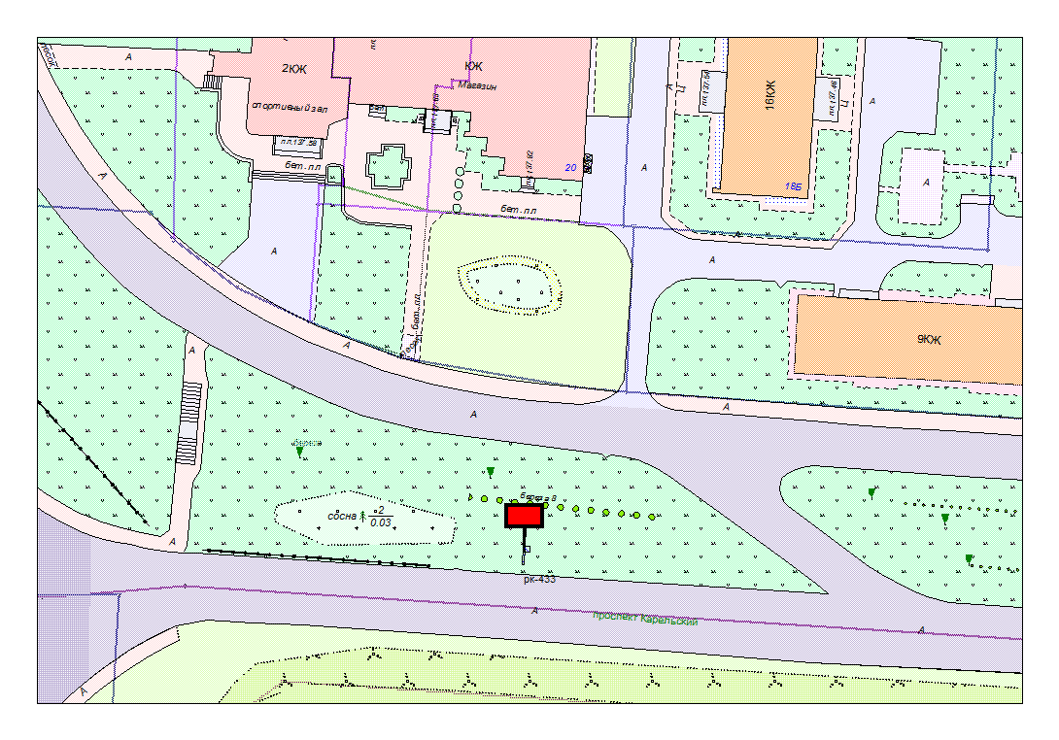
Места размещения рекламных конструкций  (почтовый, строительный или условный адрес) | Карельский пр., 18б
Тип рекламной конструкции | Билборд
Вид рекламной конструкции | Стационарная рекламная конструкция
Площадь информационного поля | 18.0 м², двустороннее
Технические характеристики рекламной конструкции:  - размеры, материал надземной и подземной (при наличии) части;  - характеристики освещенности;  -цвет конструкции. | -габаритные размеры 3000х6000;  металл;  - с подсветкой;  -RAL 7040 (серый).
Кадастровый номер участка (квартала) | 10:01:14 01 69
Планировочные ограничения | Нет

Карта № 410. Место размещения рекламной конструкции рк-434.

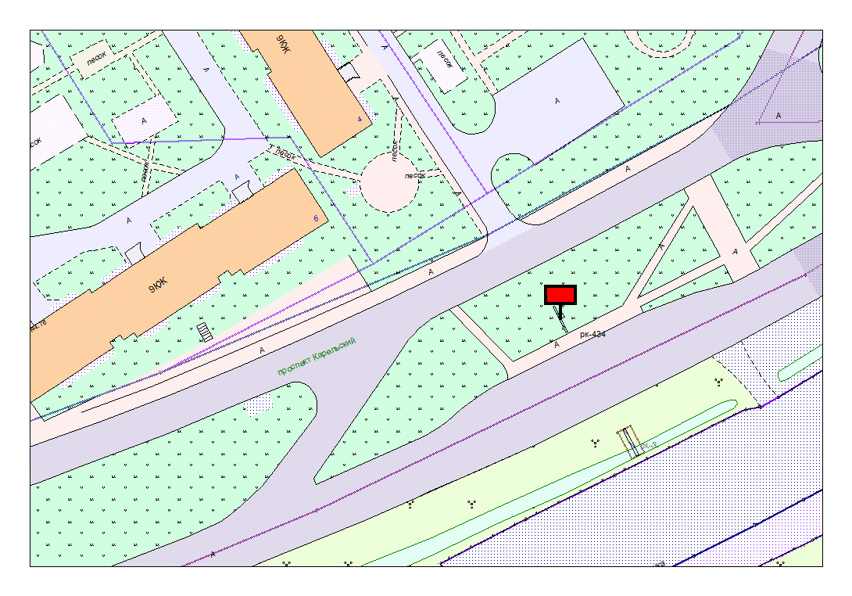
Места размещения рекламных конструкций  (почтовый, строительный или условный адрес) | Карельский пр., 4
Тип рекламной конструкции | Билборд
Вид рекламной конструкции | Стационарная рекламная конструкция
Площадь информационного поля | 18.0 м², двустороннее
Технические характеристики рекламной конструкции:  - размеры, материал надземной и подземной (при наличии) части;  - характеристики освещенности;  -цвет конструкции. | -габаритные размеры 3000х6000;  металл;  - с подсветкой;  -RAL 7040 (серый).
Кадастровый номер участка (квартала) | 10:01:14 01 70
Планировочные ограничения | Нет

Карта № 411. Место размещения рекламной конструкции рк-435.

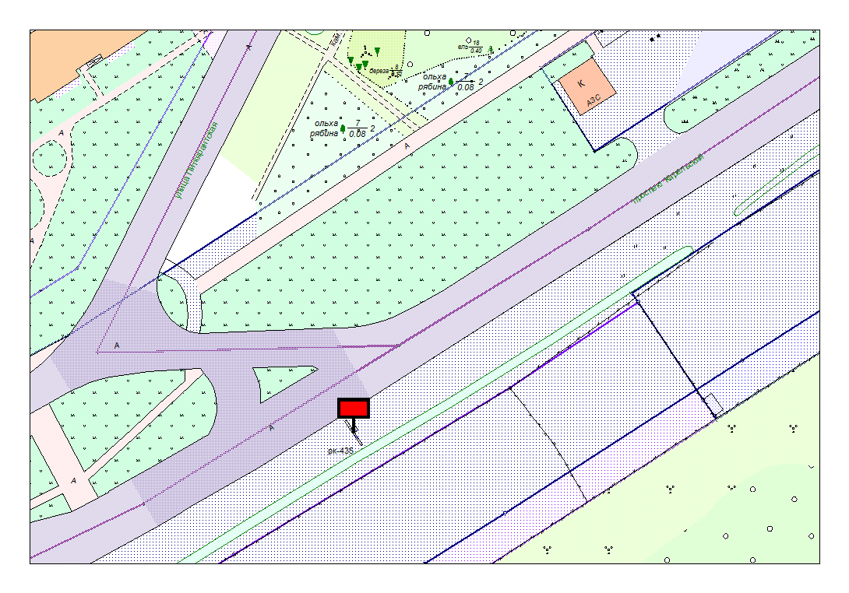
Места размещения рекламных конструкций  (почтовый, строительный или условный адрес) | Карельский пр. - Питкярантская
Тип рекламной конструкции | Билборд
Вид рекламной конструкции | Стационарная рекламная конструкция
Площадь информационного поля | 18.0 м², двустороннее
Технические характеристики рекламной конструкции:  - размеры, материал надземной и подземной (при наличии) части;  - характеристики освещенности;  -цвет конструкции. | -габаритные размеры 3000х6000;  металл;  - с подсветкой;  -RAL 7040 (серый).
Кадастровый номер участка (квартала) | 10:01:16 01 02
Планировочные ограничения | Нет

Карта № 412. Место размещения рекламной конструкции рк-436.

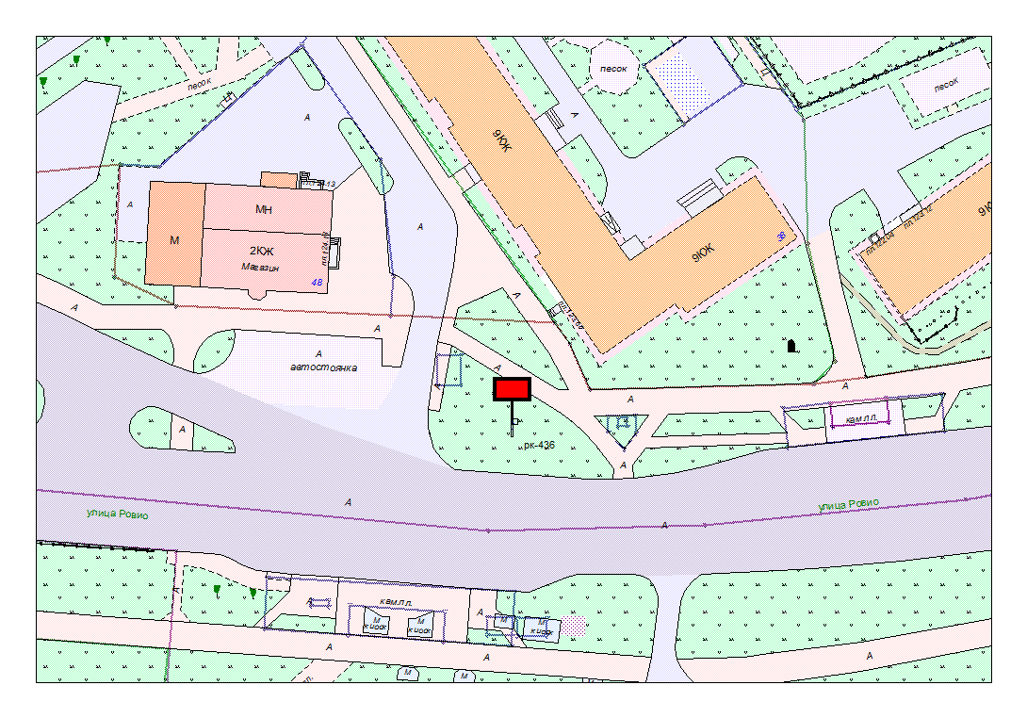
Места размещения рекламных конструкций  (почтовый, строительный или условный адрес) | ул. Ровио, 38
Тип рекламной конструкции | Билборд
Вид рекламной конструкции | Стационарная рекламная конструкция
Площадь информационного поля | 18.0 м² , двустороннее
Технические характеристики рекламной конструкции:  - размеры, материал надземной и подземной (при наличии) части;  - характеристики освещенности;  -цвет конструкции. | -габаритные размеры 3000х6000;  металл;  - с подсветкой;  -RAL 7040 (серый).
Кадастровый номер участка (квартала) | 10:01:14 01 66
Планировочные ограничения | Нет

Карта № 413. Место размещения рекламной конструкции рк-437.

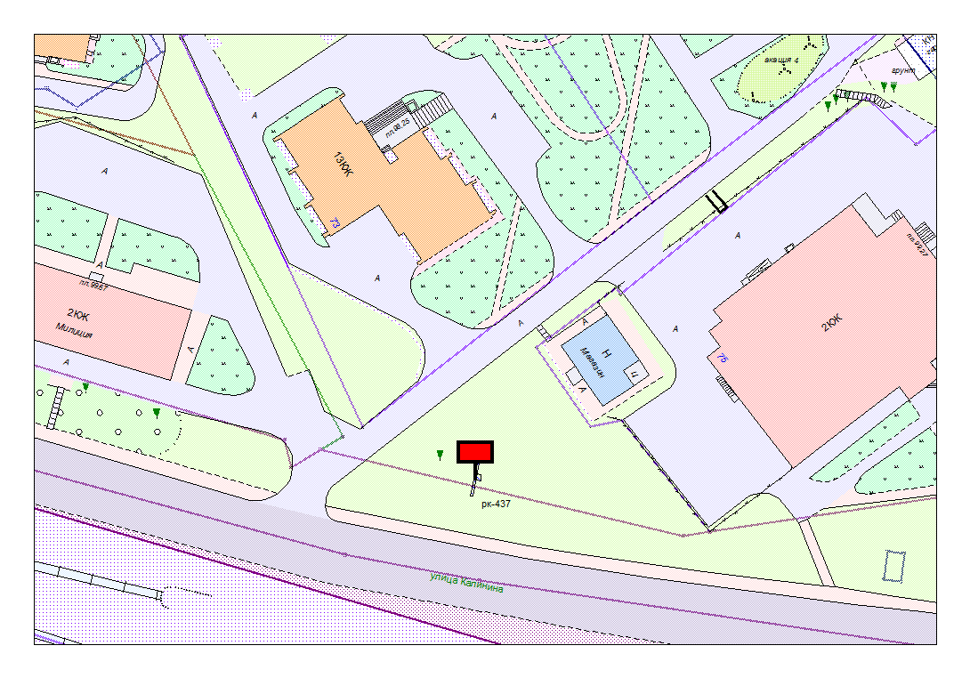
Места размещения рекламных конструкций  (почтовый, строительный или условный адрес) | ул. Калинина, 75
Тип рекламной конструкции | Билборд
Вид рекламной конструкции | Стационарная рекламная конструкция
Площадь информационного поля | 18.0 м², двустороннее
Технические характеристики рекламной конструкции:  - размеры, материал надземной и подземной (при наличии) части;  - характеристики освещенности;  -цвет конструкции. | -габаритные размеры 3000х6000;  металл;  - с подсветкой;  -RAL 7040 (серый).
Кадастровый номер участка (квартала) | 10:01:13 01 40
Планировочные ограничения | Зона регулирования застройки В.

